建设项目环境影响报告表
（生态影响类）

项目名称：黑龙江省双鸭山市集贤县中船智慧新型飞轮电池混合共享储能电站（300MW/1.2GWh）项目
建设单位（盖章）：中船（集贤县）共享储能投资有限公司
编制日期：2025年1月

中华人民共和国生态环境部制

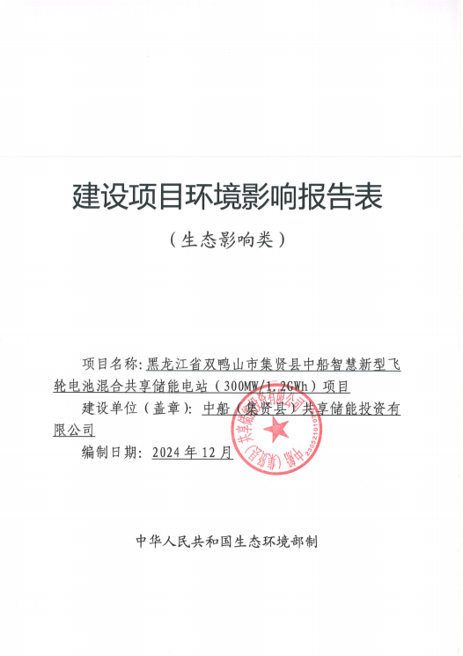
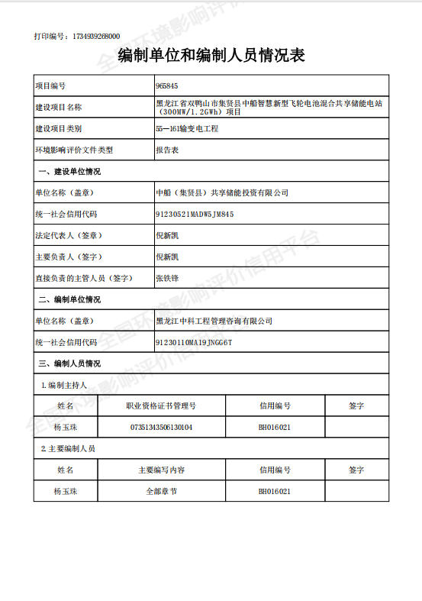

目录
一、建设项目基本情况 1
二、建设内容 16
三、生态环境现状、保护目标及评价标准 28
四、生态环境影响分析 39
五、主要生态环境保护措施 57
六、生态环境保护措施监督检查清单 71
七、结论 74
附件
附件1电磁环境影响专项评价
附件2营业执照
附件3建设项目用地预审与选址意见书
附件4企业投资项目备案书
附件5类比项目监测报告
附件6本项目监测报告
附件7生态环境分区管控分析报告

附图
附图1本项目地理位置图
附图2本项目工程总平面布置图（1）
附图3本项目工程总平面布置图（2）
附图4本项目施工总布置图
附图5生态环境保护目标分布及位置关系图
附图6分区防渗图
附图7本项目土地利用现状图
附图8本工程与黑龙江省生态功能区规划图位置关系

一、建设项目基本情况
建设项目名称 | 黑龙江省双鸭山市集贤县中船智慧新型飞轮电池混合共享储能电站（300MW/1.2GWh）项目
项目代码 | 2308-230521-04-01-508583
建设单位联系人 | 张铁峰 | 联系方式 |  | 13512646800
建设地点 | 黑龙江省双鸭山市集贤县青林村
地理坐标 | 131度22分46.321秒，46度40分03.489秒
建设项目  行业类别 | 五十五、核与辐射161输变电工程 | 用地（用海）面积（m²）/长度（km） | 81118
建设性质 | 新建（迁建）  □改建  □扩建  □技术改造 | 建设项目  申报情形 | 首次申报项目  □不予批准后再次申报项目  □超五年重新审核项目  □重大变动重新报批项目
项目审批（核准/  备案）部门（选填） | / | 项目审批（核准/  备案）文号（选填） | /
总投资（万元） | 150000 | 环保投资（万元） | 167
环保投资占比（%） | 0.11 | 施工工期 | 2025年6月-2026年6月
是否开工建设 | 否  □是：
专项评价设置情况 | 专项评价设置情况：电磁环境影响专项评价  设置理由：根据《环境影响评价技术导则输变电》（HJ24-2020），报告表应设电磁环境影响评价专题评价。
规划情况 | 无
规划环境影响评价情况 | 无
规划及规划环境影响评价符合性分析 | 无
其他符合性分析 | 1、与《产业结构调整指导目录（2024年本）》相符性分析  根据《产业结构调整指导目录（2024年本）》中内容，项目属于鼓励类项目“四电力”中的“20、大容量电能储存技术开发与应用”，符合国家当前产业政策要求。  2、工程与规划的相容性  （1）与主体功能区规划  根据《国务院关于印发全国主体功能区规划的通知》（国务院国发[2010]46号），我国国土空间分为以下主体功能区：按开发方式，分为优化开发区域、重点开发区域、限制开发区域和禁止开发区域。根据《黑龙江省主体功能区规划》（黑龙江省人民政府黑政发〔2012〕29号），黑龙江省全省区域内主体功能区分为国家级和省级重点开发区域、限制开发区域和禁止开发区域二级三类区域。重点开发区域是全省工业化和城市化的重要支撑区，限制开发区域的农产品主产区是国家粮食安全的重要保障区，限制开发区域的重点生态功能区和禁止开发区域是国家和全省生态安全的重要保障区。  本项目所在的集贤县位于属于国家级限制开发区域（农产品主产区）。本项目在黑龙江省主体功能区划中的位置见图1.2-1。限制开发区（农产品主产区）以提供农产品为主体功能，保障农产品供给安全的重要区域。重要的商品粮生产基地、绿色食品生产基地、畜牧业生产基地和农产品深加工区、农业综合开发试验区、社会主义新农村建设的示范区，该区域限制进行大规模高强度工业化城镇化开发。本项目不属于大规模高强度工业化城镇化开发项目，同时优化设计，尽量减少项目占地，对占用的耕地、林地和草地及时恢复，站区内采取绿化措施等。符合国家级限制开发区域（农产品主产区）管控要求。因此，本项目建设符合《黑龙江省主体功能区规划》。  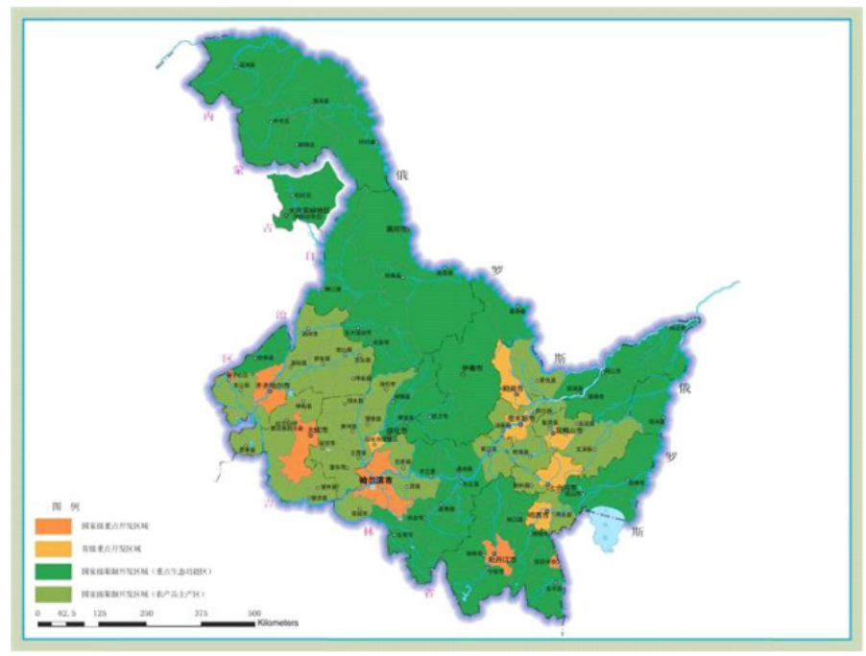  项目位置  图1.2-1本项目在黑龙江省主体功能区划中的位置  （2）“生态环境分区管控”相符性分析  1）与生态保护红线的相符性  本项目位于黑龙江省双鸭山市集贤县。根据《黑龙江省人民政府关于实施“三线一单”生态环境分区管控的意见》（黑政发〔2020〕14号）、《双鸭山市人民政府关于实施“三线一单”生态环境分区管控的意见》（双政规〔2021〕2号），本项目不涉及国家公园、自然保护区、风景名胜区、饮用水水源保护区、森林公园等环境敏感区，本项目不位于生态保护红线区域内，符合生态保护红线要求。  2）与环境质量底线的相符性  本项目位于双鸭山市集贤县，根据《2023年黑龙江省生态环境质量状况》，大气环境满足《环境空气质量标准》二级标准，为空气质量达标区；评价区电场强度和磁感应强度满足《电磁环境控制限值》（GB8702-2014）中工频电场强度4000V/m，工频磁感应强度100μT的控制限值要求。  3）与资源利用上线的相符性  本项目为智慧新型飞轮电池混合共享储能项目，飞轮电池混合共享储能技术是一种用于储存能量的技术，它利用磷酸铁锂电池的能量来储存电能，且磷酸铁锂电池不同于传统铅蓄电池不属于危险废物，且同等储能情况下，拥有更小的体积，对电力行业起到促进作用。本项目消耗的资源主要为电能以及砂、石等公用原辅料；征地区域目前占地性质为一般农田、其他草地，规划的占地性质为工业用地，项目已取得集贤县自然资源局出具的《建设项目用地预审与选址意见书》，详见附件。本项目一期永久占地面积8.1118hm²。施工生活区租赁附近村屯民房，因此，项目资源利用不会突破区域的资源利用上线。  4）与生态环境准入清单的相符性  根据《双鸭山市人民政府关于实施“三线一单”生态环境分区管控意见（2023年版）》（双政规[2021]2号），本项目所在区域属于重点管控单元，位置关系见图1.2-2。重点管控单元突出污染物排放控制和环境风险防控，按照差别化的生态环境准入要求，优化空间和产业布局，不断提升资源利用效率，强化环境质量改善目标约束，解决局部生态环境质量不达标、生态环境风险高的问题。  本项目为大容量电能储存技术开发与应用，不属于开发性、生产性建设活动，本项目选址采取最优化方案，不涉及生态保护红线区域，符合生态保护红线要求，本项目与“三线一单”的相关管控要求符合。  本项目属于新型储能技术及应用项目，属于《产业结构调整指导目录》明确的鼓励类项目，不属于大规模、高强度的工业和城镇开发建设，符合单元内生态环境质量目标和资源环境管控要求，因此本项目建设符合重点管控单元准入及管控要求。  因此，本项目符合双鸭山市“三线一单”相关管控要求。  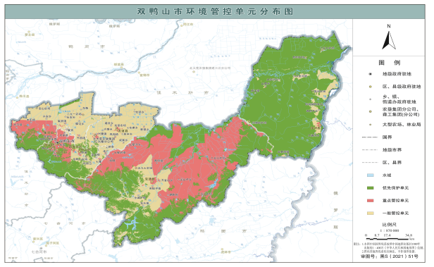  项目位置  图1.2-2本项目在双鸭山市环境管控单元分布图中的位置  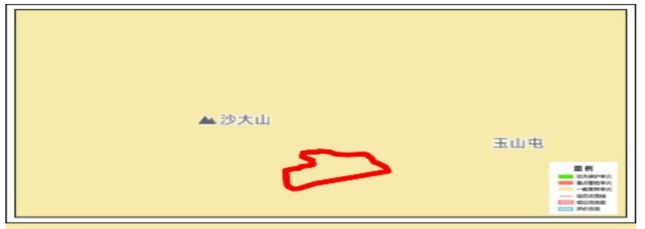  图1.2-3本项目与环境管控单元叠加图  表1.2-1项目与双鸭山市环境管控单元准入要求符合性分析  环境管控单元编码 环境管控单元名称 管控单元分类 管控要求 符合性分析  ZH23052130002 集贤县其他区域 一般管控单元 空间布局约束 1.引导工业项目向开发区集中，促进产业集聚、资源集约、绿色发展。2.强化节能环保标准约束，严格行业规范、准入管理和节能审查，对电力、钢铁、建材、有色、化工、石油石化、船舶、煤炭、印染、造纸、制革、染料、焦化、电镀等行业中，环保、能耗、安全等不达标或生产、使用淘汰类产品的企业和产能，要依法依规有序退出。 相符。 本项目属于储能项目，有助于绿色发展。  由表1.2-1可知，工程建设不涉及永久基本农田、生态红线、自然保护区等环境敏感区；且工程运行期间不新增废水等污染物的排放；施工期间产生的废污水回用不外排；大气污染物通过洒水降尘等措施有效抑尘；施工前进行表土剥离，施工期间采取拦挡、苫盖等措施保护表土、减轻水土流失，施工结束后进行表土回填及植被恢复；在严格落实本报告提出的各项措施后，工程建设对外环境影响较小，因此本项目符合双鸭山市生态环境准入清单要求。  5）与“三区三线”相符性分析  “三区三线”中，三区是指农业空间、生态空间、城镇空间三种类型的国土空间；三线分别对应在农业空间、生态空间、城镇空间划定的永久基本农田保护红线、生态保护红线和城镇开发边界三条控制线。黑龙江省“三区三线”划定成果通过自然资源部质检，并于11月1日经自然资源部正式批准启用。根据《双鸭山市人民政府关于实施“三线一单”生态环境分区管控的意见（双政规〔2021〕2号）》以及《双鸭山市生态环境准入清单》（2023年版）、《自然资源部办公厅关于依据“三区三线”划定成果报批建设项目用地用海有关事宜的函》（自然资办函〔2022〕2072号），项目严格遵守“三区三线”要求，项目永久占地不占用基本农田，不占用生态保护红线，不占用城镇开发边界  3、工程与法律法规相符性分析  （1）与《“十四五”新型储能发展实施方案》符合性分析  国家发展改革委、国家能源局关于印发《“十四五”新型储能发展实施方案》的通知（发改能源〔2022〕209号）中要求：“发挥政府引导和市场能动双重作用，加强储能技术创新战略性布局和系统性谋划，积极开展新型储能关键技术研发…推动多元化技术开发。开展钠离子电池、新型锂离子电池、铅炭电池、液流电池、压缩空气、氢（氨）储能、热（冷）储能等关键核心技术、装备和集成优化设计研究，集中攻关超导、超级电容等储能技术，研发储备液态金属电池、固态锂离子电池、金属空气电池等新一代高能量密度储能技术。”  本项目属于智慧新型飞轮电池混合共享储能项目，电池采用磷酸铁锂电池组件，属于清洁能源项目，是将多余电能，通过线路输送至升压站，经变压器降压后接入，向电池组件储能，实现电能的储存。积极响应了《“十四五”新型储能发展实施方案》的具体规划和要求，符合国家有关政策和十四五规划。  （2）与《黑龙江省“十四五”生态环境保护规划》符合性分析  《黑龙江省“十四五”生态环境保护规划》中指出“优化电力生产和输送通道布局，提高能源输配效率。优化风电、光伏发电布局。优先发展新能源产业，推进核能供暖示范，探索可再生能源制氢，开展绿色氢能利用”。  本项目属于大容量电能储存技术开发与应用项目，是将多余电能，通过线路输送至升压站，经变压器降压后接入，向电池组件储能，实现电能的储存，属于新能源发电的配套建设设施。工程选址不占用基本农田，符合《黑龙江省“十四五”生态环境保护规划》的相关要求。  （3）与《双鸭山市“十四五”生态环境保护规划》符合性分析  《双鸭山市“十四五”生态环境保护规划》中指出“发展清洁能源，积极发展风能、太阳能、生物质能、抽水蓄能等可再生能源，清洁高效高质量发展火电。以消纳为导向，发展风力发电、光伏发电、生物质发电等清洁能源产业，优化能源结构，积极申请风电、光伏发电项目”。  本项目属于大容量电能储存技术开发与应用项目，是将多余电能，通过线路输送至升压站，经变压器降压后接入，向电池组件储能，实现电能的储存，属于新能源发电的配套建设设施，符合《双鸭山市“十四五”生态环境保护规划》的相关要求。  （4）与《国家发展改革委国家能源局关于加快推动新型储能发展的指导要求》发改能源规[2021]1051号相符性分析  《国家发展改革委国家能源局关于加快推动新型储能发展的指导要求》中强调：结合系统实际需求，布局一批配置储能的系统友好型新能源电站项目，通过储能协同优化运行保障新能源高效消纳利用，为电力系统提供容量支撑及一定调峰能力。坚持储能技术多元化，推动锂离子电池等相对成熟新型储能技术成本持续下降和商业化规模应用，实现压缩空气、液流电池等长时储能技术进入商业化发展初期，加快飞轮储能、钠离子电池等技术开展规模化试验示范，以需求为导向，探索开展储氢、储热及其他创新储能技术的研究和示范应用。  本工程利用飞轮储能技术，对电网和光伏发出的多余电量进行储存，本工程符合地方国土空间总体规划，符合国家产业政策。因此本工程建设与《国家发展改革委国家能源局关于加快推动新型储能发展的指导要求》中的要求相符。  （5）与《新型储能项目管理规范（暂行）》（2021年9月24日印发）相符性分析  根据《新型储能项目管理规范（暂行）》中规定：“地方能源主管部门依据投资有关法律、法规及配套制度对本地区新型储能项目实行备案管理；新型储能项目完成备案后，应抓紧落实各项建设条件，在办理法律法规要求的其他相关建设手续后及时开工建设”。  本工程已经在集贤县发展和改革局进行备案，符合《新型储能项目管理规范（暂行）》中的要求。  4、与《输变电建设项目环境保护技术要求》（HJ1113-2020）相符性分析  序号 文件要求 符合性分析  1 基本规定 4.1输变电建设项目环境保护应坚持保护优先、预防为主、综合治理、公众参与、损害担责的原则，对可能产生的电磁、声、生态、水、大气等不利环境影响和环境风险进行防治，在确保满足各项环境标准的基础上持续不断改善环境质量。 4.2依法依规开展规划环境影响评价工作，加强规划环境影响评价与建设项目环境影响评价的联动。 4.3输变电建设项目在开工建设前应依法依规进行建设项目环境影响评价。建设项目构成重大变动的，应当依法依规重新进行环境影响评价。 4.4输变电建设项目需要配套建设的环境保护设施，必须与主体工程同时设计、同时施工、同时投产使用。建设单位应当将环境保护设施纳入施工合同，保证环境保护设施建设进度和资金，并在项目建设过程中同时组织实施环境影响评价文件及其审批部门审批决定中提出的环境保护对策措施。 4.5输变电建设项目竣工时，建设单位应当按照规定的标准和程序，开展竣工环境保护验收工作。 4.6加强建设项目及其环境保护工作的公开、透明，依法依规进行信息公开。 本项目环境保护设施与主体工程同时设计、同时施工、同时投产使用。项目竣工后，依法进行竣工环境保护验收，项目符合《输变电建设项目环境保护技术要求》（HJ1113-2020）中基本规定要求。  2 选址选线 5.1工程选址选线应符合规划环境影响评价文件的要求。 5.2输变电建设项目选址选线应符合生态保护红线管控要求，避让自然保护区、饮用水水源保护区等环境敏感区。确实因自然条件等因素限制无法避让自然保护区实验区、饮用水水源二级保护区等环境敏感区的输电线路，应在满足相关法律法规及管理要求的前提下对线路方案进行唯一性论证，并采取无害化方式通过。 5.3变电工程在选址时应按终期规模综合考虑进出线走廊规划，避免进出线进入自然保护区、饮用水水源保护区等环境敏感区。 5.4户外变电工程及规划架空进出线选址选线时，应关注以居住、医疗卫生、文化教育、科研、行政办公等为主要功能的区域，采取综合措施，减少电磁和声环境影响。 5.5同一走廊内的多回输电线路，宜采取同塔多回架设、并行架设等形式，减少新开辟走廊，优化线路走廊间距，降低环境影响。 5.6原则上避免在0类声环境功能区建设变电工程。 5.7变电工程选址时，应综合考虑减少土地占用、植被砍伐和弃土弃渣等，以减少对生态环境的不利影响。 5.8输电线路宜避让集中林区，以减少林木砍伐，保护生态环境。 5.9进入自然保护区的输电线路，应按照HJ19的要求开展生态现状调查，避让保护对象的集中分布区。 本项目升压站附近无电磁环境敏感目标，无生态保护红线，选址合理；集电线路采用直埋电缆形式，且在工程施工期结束后恢复原地类。项目采取了电磁环境防护措施和降噪措施减少电磁和噪声影响。项目符合《输变电建设项目环境保护技术要求》（HJ1113-2020）中选址选线要求。  3 设计 6.1总体要求 6.1.1输变电建设项目的初步设计、施工图设计文件中应包含相关的环境保护内容，编制环境保护篇章、开展环境保护专项设计，落实防治环境污染和生态破坏的措施、设施及相应资金。 6.1.2改建、扩建输变电建设项目应采取措施，治理与该项目有关的原有环境污染和生态破坏。 6.1.3输电线路进入自然保护区实验区、饮用水水源二级保护区等环境敏感区时，应采取塔基定位避让、减少进入长度、控制导线高度等环境保护措施，减少对环境保护对象的不利影响。 6.1.4变电工程应设置足够容量的事故油池及其配套的拦截、防雨、防渗等措施和设施。一旦发生泄漏，应能及时进行拦截和处理，确保油及油水混合物全部收集、不外排。 项目设计符合要求。集电线路不进入自然保护区实验区、饮用水水源二级保护区等环境敏感区，主变压器和箱变设置事故油池，保证废油不外排。项目符合《输变电建设项目环境保护技术要求》（HJ1113-2020）中设计要求。  4 电磁环境保护 6.2.1工程设计应对产生的工频电场、工频磁场、直流合成电场等电磁环境影响因子进行验算，采取相应防护措施，确保电磁环境影响满足国家标准要求。 6.2.2输电线路设计应因地制宜选择线路型式、架设高度、杆塔塔型、导线参数、相序布置等，减少电磁环境影响。 6.2.3架空输电线路经过电磁环境敏感目标时，应采取避让或增加导线对地高度等措施，减少电磁环境影响。 6.2.4新建城市电力线路在市中心地区、高层建筑群区、市区主干路、人口密集区、繁华街道等区域应采用地下电缆，减少电磁环境影响。 6.2.5变电工程的布置设计应考虑进出线对周围电磁环境的影响。 6.2.6330kV及以上电压等级的输电线路出现交叉跨越或并行时，应考虑其对电磁环境敏感目标的综合影响。 项目采取电磁环境防护措施。升压站平面布置设计考虑了进出线对周围电磁环境的影响。项目电磁环境保护符合《输变电建设项目环境保护技术要求》（HJ1113-2020）要求。  5 声环境保护 6.3.1变电工程噪声控制设计应首先从噪声源强上进行控制，选择低噪声设备；对于声源上无法根治的噪声，应采用隔声、吸声、消声、防振、减振等降噪措施，确保厂界排放噪声和周围声环境敏感目标分别满足GB12348和GB3096要求。 6.3.2户外变电工程总体布置应综合考虑声环境影响因素，合理规划，利用建筑物、地形等阻挡噪声传播，减少对声环境敏感目标的影响。 6.3.3户外变电工程在设计过程中应进行平面布置优化，将主变压器、换流变压器、高压电抗器等主要声源设备布置在站址中央区域或远离站外声环境敏感目标侧的区域。 6.3.4变电工程位于1类或周围噪声敏感建筑物较多的2类声环境功能区时，建设单位应严格控制主变压器、换流变压器、高压电抗器等主要噪声源的噪声水平，并在满足GB12348的基础上保留适当裕度。 6.3.5位于城市规划区1类声环境功能区的变电站应采用全户内布置方式。位于城市规划区其他声环境功能区的变电工程，可采取户内、半户内等环境影响较小的布置型式。 6.3.6变电工程应采取降低低频噪声影响的防治措施，以减少噪声扰民。 项目不位于城市规划区，升压站选用低噪声设置，主变设置减振基础；水泵置于室内，安装减振基础；箱变安装减振基础；噪声影响符合要求。采取上述措施后，项目噪声达标排放，声环境保护符合《输变电建设项目环境保护技术要求》（HJ1113-2020）要求。  6 生态环境保护 6.4.1输变电建设项目在设计过程中应按照避让、减缓、恢复的次序提出生态影响防护与恢复的措施。 6.4.2输电线路应因地制宜合理选择塔基基础，在山丘区应采用全方位长短腿与不等高基础设计，以减少土石方开挖。输电线路无法避让集中林区时，应采取控制导线高度设计，以减少林木砍伐，保护生态环境。 6.4.3输变电建设项目临时占地，应因地制宜进行土地功能恢复设计。 6.4.4进入自然保护区的输电线路，应根据生态现状调查结果，制定相应的保护方案。塔基定位应避让珍稀濒危物种、保护植物和保护动物的栖息地，根据保护对象的特性设计相应的生态环境保护措施、设施等。 本项目无临时占地。项目符合《输变电建设项目环境保护技术要求》（HJ1113-2020）中生态环境保护要求。  7 水环境保护 6.5.1变电工程应采取节水措施，加强水的重复利用，减少废（污）水排放。雨水和生活污水应采取分流制。 6.5.2变电工程站内产生的生活污水宜考虑处理后纳入城市污水管网；不具备纳入城市污水管网条件的变电工程，应根据站内生活污水产生情况设置生活污水处理装置（化粪池、地下式污水处理装置、回用水池、蒸发池等），生活污水经处理后回收利用、定期清理或外排，外排时应严格执行相应的国家和地方水污染物排放标准相关要求。 6.5.3换流站循环冷却水处理应选择对环境污染小的阻垢剂、缓蚀剂等，循环冷却水外排时应严格执行相应的国家和地方水污染物排放标准相关要求。 项目运营期废水产生量较少，产生的废水经一体式污水处理设备处理后用于绿化，不外排。项目符合《输变电建设项目环境保护技术要求》（HJ1113-2020）中水环境保护要求。  8 施工 7.1总体要求 7.1.1输变电建设项目施工应落实设计文件、环境影响评价文件及其审批部门审批决定中提出的环境保护要求。设备采购和施工合同中应明确环境保护要求，环境保护措施的实施和环境保护设施的施工安装质量应符合设计和技术协议书、相关标准的要求。 7.1.2进入自然保护区和饮用水水源保护区等环境敏感区的输电线路，建设单位应加强施工过程的管理，开展环境保护培训，明确保护对象和保护要求，严格控制施工影响范围，确定适宜的施工季节和施工方式，减少对环境保护对象的不利影响。 7.2声环境保护 7.2.1变电工程施工过程中场界环境噪声排放应满足GB12523中的要求。 7.2.2在城市市区噪声敏感建筑物集中区域内，禁止夜间进行产生环境噪声污染的建筑施工作业，但抢修、抢险作业和因生产工艺上要求或者特殊需要必须连续作业的除外。夜间作业必须公告附近居民。 7.3生态环境保护 7.3.1输变电建设项目施工期临时用地应永临结合，优先利用荒地、劣地。 7.3.2输变电建设项目施工占用耕地、园地、林地和草地，应做好表土剥离、分类存放和回填利用。 7.3.3进入自然保护区的输电线路，应落实环境影响评价文件和设计阶段制定的生态环境保护方案。施工时宜采用飞艇、动力伞、无人机等展放线，索道运输、人畜运输材料等对生态环境破坏较小的施工工艺。 7.3.4进入自然保护区的输电线路，应对工程影响区域内的保护植物进行就地保护，设置围栏和植物保护警示牌。不能避让需异地保护时，应选择适宜的生境进行植株移栽，并确保移栽成活率。 7.3.5进入自然保护区的输电线路，应选择合理施工时间，避开保护动物的重要生理活动期。施工区发现有保护动物时应暂停施工，并实施保护方案。 7.3.6施工临时道路应尽可能利用机耕路、林区小路等现有道路，新建道路应严格控制道路宽度，以减少临时工程对生态环境的影响。 7.3.7施工现场使用带油料的机械器具，应采取措施防止油料跑、冒、滴、漏，防止对土壤和水体造成污染。 7.3.8施工结束后，应及时清理施工现场，因地制宜进行土地功能恢复。 7.4水环境保护 7.4.1在饮用水水源保护区和其他水体保护区内或附近施工时，应加强管理，做好污水防治措施，确保水环境不受影响。 7.4.2施工期间禁止向水体排放、倾倒垃圾、弃土、弃渣，禁止排放未经处理的钻浆等废弃物。 7.4.3变电工程施工现场临时厕所的化粪池应进行防渗处理。 7.5大气环境保护 7.5.1施工过程中，应当加强对施工现场和物料运输的管理，在施工工地设置硬质围挡，保持道路清洁，管控料堆和渣土堆放，防治扬尘污染。 7.5.2施工过程中，对易起尘的临时堆土、运输过程中的土石方等应采用密闭式防尘布（网）进行苫盖，施工面集中且有条件的地方宜采取洒水降尘等有效措施，减少易造成大气污染的施工作业。 7.5.3施工过程中，建设单位应当对裸露地面进行覆盖；暂时不能开工的建设用地超过三个月的，应当进行绿化、铺装或者遮盖。 7.5.4施工现场禁止将包装物、可燃垃圾等固体废弃物就地焚烧。 7.5.5位于城市规划区内的输变电建设项目，施工扬尘污染的防治还应符合HJ/T393的规定。 7.6固体废物处置 7.6.1施工过程中产生的土石方、建筑垃圾、生活垃圾应分类集中收集，并按国家和地方有关规定定期进行清运处置，施工完成后及时做好迹地清理工作。 7.6.2在农田和经济作物区施工时，施工临时占地宜采取隔离保护措施，施工结束后应将混凝土余料和残渣及时清除，以免影响后期土地功能的恢复。 项目线路不进入自然保护区和饮用水水源保护区等环境敏感区，施工期尽量利用原有道路，项目占用的土地，以协议补偿方式直接使用，在工程使用期结束后恢复原地类。 项目在施工期采取妥善的大气、噪声、地表水、固废处置及生态保护措施，防止对周边环境造成影响。项目符合《输变电建设项目环境保护技术要求》（HJ1113-2020）中关于施工的要求。  9 运行 8.1运行期做好环境保护设施的维护和运行管理，加强巡查和检查，保障发挥环境保护作用。定期开展环境监测，确保电磁、噪声、废水排放符合GB8702、GB12348、GB8978等国家标准要求，并及时解决公众合理的环境保护诉求。 8.2鼓励位于城市中心区域的变电站开展电磁和声环境在线监测，监测结果以方便公众知晓的方式予以公开。 8.3主要声源设备大修前后，应对变电工程厂界排放噪声和周围声环境敏感目标环境噪声进行监测，监测结果向社会公开。 8.4运行期应对事故油池的完好情况进行检查，确保无渗漏、无溢流。 8.5变电工程运行过程中产生的变压器油、高抗油等矿物油应进行回收处理。废矿物油和废铅酸蓄电池作为危险废物应交由有资质的单位回收处理，严禁随意丢弃。不能立即回收处理的应暂存在危险废物暂存间或暂存区。 8.6针对变电工程站内可能发生的突发环境事件，应按照HJ169等国家有关规定制定突发环境事件应急预案，并定期演练。 项目运营期设置专人对设备和环境保护措施进行检修及维护。 定期进行环境监测。 事故油池及危废贮存库进行防渗并于投产前编制应急预案。 项目运营期严格执行上述内容，符合《输变电建设项目环境保护技术要求》（HJ1113-2020）要求  综上所述，本项目符合《输变电建设项目环境保护技术要求》（HJ1113-2020）相关技术要求。  5、与《黑龙江省黑土地保护利用条例》符合性分析  黑土地保护利用实行土地用途管制制度。严格限制农用地转为建设用地，严格控制耕地转为非耕地，禁止违法占用耕地。禁止偷采盗挖、污染损害、非法买卖、违法加工运输黑土和泥炭，禁止非法开垦黑土地。  本项目属于储能项目，不属于上述禁止的行为。同时，项目建成后，有利于提高当地电力系统服务能力。项目在施工前期严格按照土地征用要求办理相关手续，符合《黑龙江省黑土地保护利用条例》要求。  6、与“《黑龙江省黑土地保护工程实施方案（2021-2025年）》黑政办规〔2021〕40号”符合性分析  根据《黑龙江省黑土地保护工程实施方案（2021-2025年）》，到2025年，建设黑土高标准农田累计达到2800万亩，其中黑土地保护标准化示范区面积累计达到870万亩；治理长度大于100米的大中型侵蚀沟累计达到2520条；免耕少耕秸秆覆盖还田、秸秆碎混和翻埋（压）还田等保护性耕作累计达到2.8亿亩次（每年实施5600万亩），其中有机肥深翻还田面积累计达到5600万亩（每年实施1120万亩）。土壤有机质含量平均增加1克/千克以上，力争增加1.5克/千克；旱田平地耕作层平均达到30厘米以上，坡耕地、风沙干旱区耕作层平均达到25厘米以上，水田耕作层达到20-25厘米，有效遏制黑土耕地退化趋势，基本构建形成持续推进黑土地保护利用的长效机制。  本项目永久占用耕地在施工前，对占用耕地进行表土剥离，表土单独存放用于复耕，且项目施工期采取严格的水土保持措施控制水土流失，项目建设符合《黑龙江省黑土地保护工程实施方案（2021-2025年）》要求。  7、与《黑龙江省“十四五”黑土地保护规划》符合性分析  根据《黑龙江省“十四五”黑土地保护规划》，到2025年，黑土耕地保护利用示范区耕地土壤有机质含量平均增加1克/千克以上；旱田平地耕作层平均达到30厘米以上，坡耕地、风沙干旱区耕作层平均达到25厘米以上，水田耕作层达到20-25厘米。到2030年，黑土耕地保护示范区土壤有机质平均含量比2025年提高1克/千克以上。通过土壤改良、地力培肥和治理修复，有效遏制黑土地退化，持续提升黑土耕地质量，改善黑土区生态环境。  根据《建设项目用地预审与选址意见书》（用字第230521202400006号）本项目占用农用地1.9951公顷，占用农用地在施工前，进行表土剥离，表土单独存放用于复耕，且项目施工期采取严格的水土保持措施控制水土流失，项目建设符合《黑龙江省“十四五”黑土地保护规划》要求。  8、与《黑龙江省耕地保护条例》符合性分析  条例指出：县级以上人民政府应当加强对耕地保护、基本农田和生态高产标准农田建设、农业技术推广的科研支持和资金投入···县级国土资源行政主管部门会同同级农业行政主管部门，根据当地土地利用总体规划，确定基本农田保护区，按照国家规定划定永久基本农田，实行最严格保护。  根据《建设项目用地预审与选址意见书》（用字第230521202400006号）本项目占用农用地1.9951公顷，为一般农田，本项目不侵占基本农田保护区，项目建设符合《黑龙江省耕地保护条例》要求。  9、与《黑龙江省人民政府办公厅关于建设占用耕地耕作层土壤剥离利用工作的指导意见（试行）》符合性分析  根据《黑龙江省人民政府办公厅关于建设占用耕地耕作层土壤剥离利用工作的指导意见（试行）》：剥离的土壤优先用于土地整治、高标准农田建设、工矿废弃地复垦、生态修复等项目，以及新开垦耕地、劣质地或者其他耕地的土壤改良等农业生产生活，富余土壤可以用于绿化。通过市场化有偿使用的，应纳入政府公共资源交易平台（农村集体土地耕作层剥离的土壤应纳入农村集体产权交易平台），进行公平、公正、公开交易。由县（市、区）政府实施剥离的，土壤利用收益归相应县（市、区）政府；由农村集体经济组织实施剥离的，土壤利用收益归相应农村集体经济组织；由项目用地单位（个人）实施剥离的，土壤利用收益归相应用地单位（个人）。  本项目永久占用耕地在施工前，对占用耕地进行表土剥离，表土单独存放用于于土地整治、高标准农田建设、工矿废弃地复垦、生态修复等，且项目施工期采取严格的水土保持措施控制水土流失。项目建设符合《黑龙江省人民政府办公厅关于建设占用耕地耕作层土壤剥离利用工作的指导意见（试行）》要求。  10、与《建设占用耕地耕作层土壤剥离利用技术规范》（DB23-T 2913-2021）符合性分析  根据《建设占用耕地耕作层土壤剥离利用技术规范》（DB23-T 2913-2021）：占用耕地面积小于0.1hm²的工程项目，可不编制方案，方案编制应合理安排耕作层土壤的玻璃、运输、储存，做好时间、空间对接，以降低成本，提高工程效率和质量。  本项目表土剥离方案已编制完成，处于组织评审阶段，编制单位已经按照专家意见修改完成，根据本项目表土剥离方案初稿本项目选择天气晴好且土壤含水量适宜时进行剥离，剥离时期在剥离层化冻后、未冻结前；土壤剥离厚度为30cm；实施耕作层土壤剥离前，清理、移除耕地地表或耕作层中植被、比较大的树根、石块和垃圾等异物并运输到剥离区外，与土壤储存区分开堆存；剥离的表土均用于土地复垦。项目建设符合《建设占用耕地耕作层土壤剥离利用技术规范》（DB23-T 2913-2021）要求。  11、与《关于进一步做好用地用海要素保障的通知》（自然资发[2023]89号）符合性分析  根据《关于进一步做好用地用海要素保障的通知》（自然资发[2023]89号）：涉及规划土地用途调整的，重点审查是否符合允许调整的情形，规划土地用途调整方案在办理农用地转用和土地征收阶段提交；涉及占用永久基本农田的，重点审查是否符合允许占用的情形以及避让的可能性，补划方案在办理农用地转用和土地征收阶段提交；涉及占用生态保护红线的，重点审查是否属于允许有限人为活动之外的国家重大项目范围，在办理农用地转用和土地征收阶段提交省级人民政府出具的不可避让论证意见。  本项目已取得《建设项目用地预审与选址意见书》（用字第230521202400006号）本项目占用农用地1.9951公顷，本项目不占用基本农田，本项目不涉及避让情形。本项目符合《关于进一步做好用地用海要素保障的通知》（自然资发[2023]89号）的要求。

二、建设内容
地理位置 | 黑龙江省双鸭山市集贤县中船智慧新型飞轮电池混合共享储能电站（300MW/1.2GWh）项目一期工程位于黑龙江省双鸭山市集贤县，项目址东侧隔路为青林村，南侧隔路为农田，西侧与北侧为农田，站址环境状况良好，交通便利。
项目组成及规模 | 一、工程概况  1、本项目建设内容  中船（集贤县）共享储能投资有限公司拟建设的智慧新型飞轮电池混合共享储能电站规划建设300MW/1.2GWh的储能电站，分三期建设，其中一期工程为100MW/400MWh储能电站与220kV升压站布置在同一场地内，二期三期工程不在本项目评价范围内。  本项目站内根据功能主要分为储能部分、升压站部分：  a）储能部分  本储能电站区本期工程规划容量100MW/400MWh，拟采用磷酸铁锂电池储能系统和飞轮储能系统。  b）升压站部分  本工程新建一座220kV升压站，建设1台100MWA主变，容量比为100/100，电压等级220/35kV，新建1个出线间隔、1个主变进线及出线间隔，远景预留单母线接线及两个主变进线间隔，升压站220kV侧采用单母线接线形式，220kV一进一出，建设一座35kV配电间，35kV侧采用单母线接线方式，储能装置通过35kV站内集电线路接入升压站主变35kV侧。  根据黑龙江省发改委印发的《黑龙江省促进新型储能高质量发展的若干措施》中要求：“独立新型储能项目的接入电网工程由电网企业投资建设，统筹开展电网规划和建设”。因此本工程建设内容中不包含输电线路工程，故输电线路不在本次评价范围内。  表2.2-1项目建设规模  项目 名称 建设内容及规模 备注  主体工程 储能电站 建设1套100MW/400MWh，采用磷酸铁锂电池储能系统和飞轮储能系统，除升压站区域，一期工程安装20个磷酸铁锂5MW/20MWh储能单元，每个磷酸铁锂储能单元由1个5MW升压一体舱、4个5MWh液冷储能电池集装箱组成，单个5MW升压一体舱包含2台2500kW的储能变流器、1台5500kVA干式变压器、35kV环网柜。 新建  220kV升压站 （1）一期工程新建规模1×100MVA，升压站220kV侧采用单母线分段接线，储能系统以35kV集电线路接至35kV母线，经1台220/35kV主变升压后接入220kVGIS，并通过220kV线路送出，并预留2×100MVA。 （2）新建35kV配电间，升压站采用铅酸蓄电池作为控制负荷和动力负荷等供电的直流电源，主要作用是给继电保护、开关合分及控制提供可靠的直流操作电源和控制电源。在整流系统交流失电或发生故障时，蓄电池继续给控制、信号、继电保护和自动装置供电，同时保证事故照明用电，升压站内设有2组蓄电池组，浮充电运行方式，2组容量为500Ah的蓄电池可满足升压站事故停电2h的放电容量和事故放电末期最大冲击负荷容量。 新建  辅助工程 综合楼 框架结构，建筑尺寸35.1m×16.5m单层结构层高3.9m，设有值休间、餐厅、会议室、办公室、活动室、食堂、中控室等房间，满足生活生产需求。 新建  辅助生产楼 辅助用房为联合建筑，包括生活综合泵房、库房、车库。建筑尺寸35.5m×6.6m单层结构，单层现浇钢筋混凝土框架结构体系。 新建  进场道路工程 进厂道路从南侧既有道路引接，总长度约53m，宽12m用地面积0.0636hm²。 新建  危险废物贮存点 1层，位于厂区东南侧，建筑尺寸12.7m×4.8m结构层高3.6m，危险废物贮存点设置为重点防渗区，防渗系数≤10⁻¹⁰cm/s。 新建  食堂 建设食堂一座，位于综合楼内，可供20人就餐。日就餐次数3次，灶头2个，烟气经过油烟净化装置后经单独烟囱经楼顶排放。 新建  事故油池 主变压器底部设有事故油池，事故油池容积为主变油量的100%，事故油池的四周设挡油坎，高出地面150mm，主变事故油池有油水分离的功能。变压器事故状态下需排油时，经主变的排油管排至事故油池，事故油池容积约为50m³。 新建  公用工程 给水 本项目生活用水来自厂区的深井水，最大出水流量为10m³/h，满足员工日常使用。 新建  排水 本项目生活污水经过化粪池沉淀处理后，排至埋地式一体化污水处理装置，该装置采用AO工艺处理，处理规模：0.5t/h，处理后排至回杂水池（容积为200m³）内，用于绿化及道路降尘。杂水池根据《环境影响评价技术导则 地下水环境》（HJ610-2016）表7，本项目杂水池内不含重金属、持久性邮寄污染物，因此杂水池为一般防渗区，等效黏土防渗层Mb≥1.5m，K≤1×10⁻⁷cm/s。 本项目冬季污水不排放，储存于杂水池内，待第二年春天进行绿化。本项目杂水池容积为200m³，可储存6个月的出水。化粪池需定期清掏外运。 新建  供电 用电由本站供电系统提供 依托  供热 本项目采用电取暖方式为综合楼供热 新建  消防 新建消防水池位于辅助生产楼，消防水压为65m，消防水池有效容积为300m³。 新建  环保工程 废水 本项目生活污水经过化粪池沉淀处理后，排至埋地式一体化污水处理装置，一体化污水处理装置采用AO工艺处理，处理规模：0.5t/h，处理后排至杂水池内，杂水池有效容积200m³，用于绿化及道路降尘。 新建  废气 运行期无工艺废气排放。污水处理设施均布置在地下。升压站食堂建设油烟净化装置，净化效率60%以上，对周围环境影响较小。生活污水处理站运行期间可能产生及少量氨、硫化氢，本工程生活污水处理设施设计在地下，由于生活污水量较小且有植被吸收阻隔，因此对站界外大气环境影响极小。 新建  噪声 选低噪声设备、隔声、消声、减振。 新建  固体废物 危险废物：建设危险废物贮存点1座，站内设有事故油池（有效容积50m³）；主变事故废油、设备检修过程产生废变压器油、检修的废润滑油、废油手套和抹布，废弃铅酸蓄电池等属于危险废物，暂存在危险废物贮存点，定期委托有资质单位处理。 一般固废：生活垃圾定期委托环卫部门统一处理，餐厨废弃物经收集后由环卫部门统一清运处置。 新建  生态保护与恢复 堆土区进行苫盖，采用土袋拦脚，表面播撒草籽，并设置截水沟和排水沟。施工结束后，拆除临时建筑，挖方回填，恢复占用土地生态功能。编制水土保持方案。 新建  电磁辐射防治措施 通过设备的规范安装，采用良好的接地，提高屏蔽效果；升压站外加强绿化，减少站外电磁强度；升压站附近高压危险区域设置警示标志。 新建  环境风险 1）按照相关规定设置足够并匹配的消防器材；2）生产中加强管理和安全知识教育，增强防范意识，防止火灾等事故发生；3）制定突发环境事件应急预案。设置1座50m³事故油池位于主变东侧。 新建  2、主要原辅材料及能源消耗项目  原辅材料消耗见2.2-2所示。  表2.2-2原辅材料消耗一览表  序号 名称 规格 单位 来源 存在量  1 变压器油 / t 外购 40  3、主要生产设备  表2.2-3主要设备一览表  序号 设备名称 规格型号 单位 数量  1 220kV主变压器 SFZ20-100000/220KV 套 1  2 220kV配电装置 GIS进出线间隔及设备 套 1  3 35kV主变进线开关柜 KYN61-40.53150A31.5kA 套 3  4 35kV储能集电线路进线开关柜 KYN61-40.51250A31.5kA 套 3  5 35kV接地变兼站用变开关柜 KYN61-40.51250A31.5kA 套 3  6 35kV无功补偿开关柜 KYN61-40.51250A31.5kA 套 3  7 无功补偿装置 容量：25Mvar（感性）~25Mvar（容性） 套 3  8 220kV避雷器 Y10W-204/532 套 1  二、公用工程  1、给水工程  本项目用水采取场内新建深水井，用水主要为生活用水，以及消防水箱的供给，无生产用水，本项目劳动定员8人，用水量参照黑龙江省地方标准《用水定额》（DB23/T727-2021），用水量按80L/（人•d）计，则本项目用水量为0.64m³/d，233.6m³/a。  2、排水工程  本项目产生的废水主要为生活污水，无生产废水。污水排水量按用水量80%计算，本项目污水排放量为0.512m³/d，186.88m³/a，本项目生活污水排入防渗化粪池后经地埋式一体化污水处理装置，一体化污水处理装置采用AO工艺处理，处理规模：0.5t/h。处理排水水质满足《城市污水再生利用城市杂用水水质》（GB/T18920-2020）表1中城市绿化标准用于站区绿化，夏季定期抽取杂水池内处理达标废水，采用喷水车进行场内绿化及道路降尘，冬季污水不排放，储存于杂水池内，待第二年春天进行绿化，本项目杂水池，可储存6个月的出水，满足本项目污水处理站正常运行需要。  3、供电  本项目生产、生活用电采用双电源供电，拟从厂外接入做为升压站生产、生活的常用电源，备用电源引自本场地内的35kV母线。场内重要场所设有通信电话。  4、采暖及通风  （1）采暖  本项目采用电取暖方式为综合楼、辅生产楼及消防水泵房供暖。  （2）通风  配电室、变压器设置通风装置，采用机械排风、自然进风的通风方式，通风量按每小时不少于12次换气次数计算，排风口距地不大于200mm，并设置一台上部排风的轴流风机事故通风使用。  蓄电池室通风采用自然进风，机械排风的通风方式，事故通风量按不少于每小时6次换气计算。事故排风机兼作正常通风用。  5、劳动定员  工作人员共8人，3班工作制，24小时值守，办公用房位于综合楼内。  三、主要工程参数  本项目为智慧新型飞轮电池混合共享储能电站规划建设300MW/1.2GWh的储能电站，分三期建设，其中一期工程为100MW/400MWh储能电站与220kV升压站布置在同一场地内，二期三期工程不在本项目评价范围内。  1、储能系统  一期工程为20个磷酸铁锂5MW/20MWh储能单元，每个磷酸铁锂储能单元由1个5MW升压一体舱、4个5MWh液冷储能电池集装箱组成，单个5MW升压一体舱包含2台2500kW的储能变流器、1台5500kVA干式变压器、35kV环网柜，电池箱经电缆引接至35kV箱式变压器升压至35kV，新建1座220kV升压站，经新建的1回220kV出线拟接入500kV集贤站送出。  2、电池模组  电池模组由一个磷酸铁锂电池系统和1个电池管理单元组成，电池管理单元是电池管理系统的最小模组单元，电池管理单元由电源模块、单体采集模块、温度采样模块、通道切换模块、均衡控制模块、通讯模块、CPU及其外围电路组成。  表2.2-4电池模组技术参数表表  序号 名称 规格  1 模组尺寸 1111.5mm(W)*2160mm(D)*810mm(H)  2 标称容量 314Ah  3 标称电压 332.8V  4 重量 390KG  5 能量 104.49kWh  6 绝缘标准 电池模块正负极与外部裸露可导电部分之间的绝缘电阻大于1000MΩ/V  7 充电高温保护 60摄氏度  8 放电低温保护 -20摄氏度  3、电池簇  储能系统的每个电池簇由4个电池模组按1P416S的组合方式组成，通过1个控制盒完成对电池簇的控制。控制盒内集成电池簇管理单元，电池簇管理单元向下收集电池模组信息，向上层电池堆管理系统提供信息，电池簇管理单元采集本簇电池电压电流温度等信息对电池簇进行保护以及控制，为保证电池簇的安全运行。  表2.2-6电池簇技术参数表表  序号 名称 规格  1 模组尺寸 1100mm(W)*2430mm(H)*2200mm(D)  2 标称容量 314Ah  3 标称电压 1331.2V  4 重量 4000KG  5 能量 417.99kWh  6 绝缘标准 按标称电压计算，电池模块正负极与外部裸露可导电部分之间的绝缘电阻大于1000Ω/V  7 充电温度范围 0-50摄氏度  8 放电温度范围 -20-50摄氏度  4、电池预制舱  每两个电池舱与一个一体机组成一个储能单元接入一体机与电网连接，共40个单元，储能电池采用预制舱安装，采用非步入式设计，将电池及电池架、高压包、汇流柜、监控柜、BMS、通讯监控、消防、智辅系统等设备有机的集成到1个标准的单元中，该标准单元拥有自己独立的供电系统、温度控制系统、隔热系统、阻燃系统、火灾报警系统、消防系统和通风系统等自动控制、安全保障系统和防雷接地系统。  四、土石方平衡  工程建设中的土方工程主要源于厂区的基础工程，本项目现状为荒地。  本项目场地现状  根据现场实际情况，本项目场址较场址四周地势低，本项目厂区以填方为主，本项目挖方量为2.01万m³，填方量为12.05万m³，土石方总量为14.06万m³，其中借方12.0万m³，表土余方0.60万m³，土石方平衡。  表2.2-6 土石方平衡表 （单位万m³）  占地分区 项目 挖方 填 方 区间调入 区间调出 借方 余方  数量 来源 数量 去向 数量 来源 数量 去向  农用地区 表土 0.60 0.60 政府交易平台  土石方 0.33 5.12 5.12 政府交易平台  小计 0.93 5.12 5.12 0.60  建设用地区 土石方 1.08 6.93 6.93 政府交易平台  小计 1.08 6.93 6.93  合计 2.01 12.05 12.05 0.60
总平面及现场布置 | 一、工程布局  1、总平面布置  本工程总体主要分为储能区、升压站区，共计两个区域，升压站区位于站内东北侧，储能区位于站内的西南侧，包含生产区、办公生活区、消防泵房等，办公生活位于升压站区的南侧，220kV出线从升压站北侧出线，战区内各区功能明确，生产与生活区分开互不干扰，而且布置十分紧凑，进出方便，同事减少生产电磁环境对办公生活区的影响。  本项目厂界东侧35m存在青林村敏感点，本项目厂界与敏感点之间设置2.5m高的围墙，本项目厂区内设置绿化带进行隔离，厂界与青林村有村道阻隔，因此本项目平面布置充分考虑与周围敏感点的关系，平面布置合理。    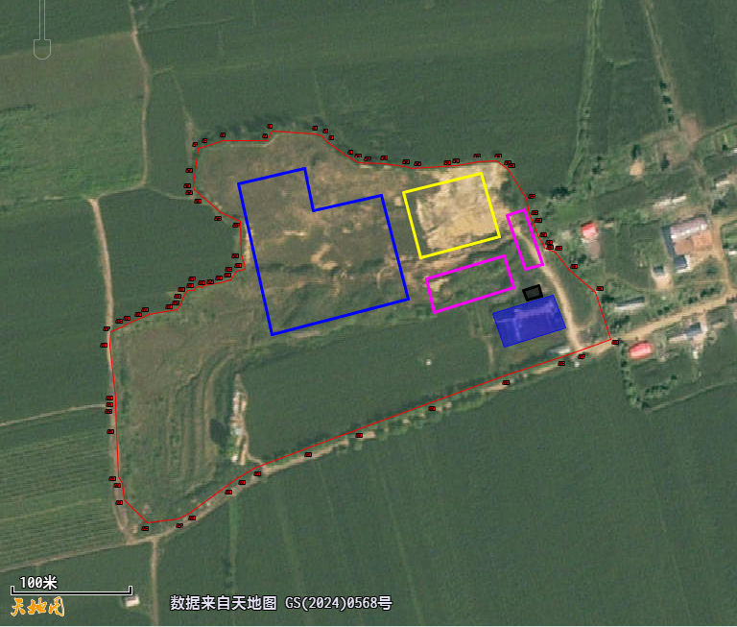  危废库  辅助楼  综合楼  升压站区  储能区  用地红线  图2.4-1平面布置图  2、施工布置  本项目施工期拟于储能电站拟建位置设置1个项目部，用于施工管理、通信联系、材料运输等。材料堆放地点均统一设置在项目部。项目部临时场地包括生产、生活两部分，其中生产场地包括：材料加工区域、设备及材料仓库和辅助区域等；生活场地包括：生产用办公室，生活用临时住房等，生产、生活设施布置在一起，形成一个集中的施工生活管理区，本项目施工全部在厂界红线范围内，无临时占地。  表2.4-1施工场地占地面积一览表  项目 面积（m²）  土建区 钢筋加工及堆场 1500  木材加工及堆场 500  模板堆放区 500  电气设备堆放区 1000  仓库区 仓库 500  施工生活区 施工生活 1000  合计 5000  临时施工区  图2.5-1施工场地布置图  3、工程占地  根据集贤县自然资源局出具的《建设项目用地预审与选址意见书》（用字第230521202400006号）本项目符合国家供地政策，同意通过用地预审，本项目无临时占地，施工营地位于本项目占地范围内，工程用地情况见下表2.4-2。  表2.4-2 项目占地情况一览表  序号 占地类型 永久占地面积 备注  1 农用地 1.7634公顷  2 建设用地 6.1167公顷 施工营地位于该区域
施工方案 | 一、施工方案  a）储能电站施工方案  厂区施工内容包括基础工程、主体工程、装饰工程、设备安装和工程验收等。施工过程中采用机械施工和人工施工相结合的方法，施工期工艺流程见图2-6所示。  ①前期场地开挖  依据设计文件对项目场地进行测量，选定施工位置。测量放线完成后，进行基础开挖。先确定开挖的深度，机械配合人工开挖。基坑开挖完毕后，立即检查基底标高、中线位置以及几何尺寸是否与设计文件相符。  ②基础工程  基础采用机械钻孔，成孔后下钢筋笼，最后灌注混凝土，建筑商品混凝土并按设计预埋超声波检测钢管。  ③主体工程  主体工程采用框架结构，首先根据设计文件制作安装模板，模板安装的接缝不应漏浆；然后进行钢筋工程，即根据设计文件进行钢筋下料、制作和绑扎，制作的钢筋结构应达到一定的承载重量的能力；在进行混凝土浇筑工程，在浇筑过程中要适当的进行振捣，使其浇筑均匀；最后进行砌砖和抹面工程。  ④装饰工程  根据建筑物的功能和用途，按照图纸进行相应的装饰。  ⑤设备安装  安装生产所需的设备。  ⑥工程验收  当建筑物整体工程建筑完毕后，对其进行验收，查看是否能够达到相应的标准，达到标准后即可投入运营；若未达到标准，则进行维修处理，直到验收合格为止。  具体施工流程见下图。  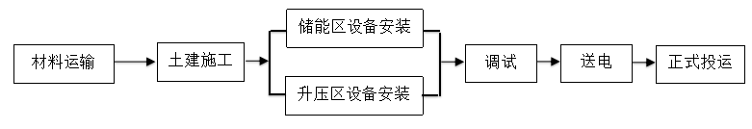  图2.6-1储能电站施工工艺流程图  二、施工时序及建设周期  本项目拟定于2025年6月开始建设，至2026年6月工程全部建成，总工期为12个月。
其他 | 一、电池比选  （1）本项目对储能技术路线进行比选：  磷酸铁锂电池技术路线较为成熟、目前作为政府重点推广的电池类型，是储能电池的主流技术路线，具备能量密度高、较为安全可靠、放电深度和充放电倍率高等优点。且相对钛酸锂电池能量密度低、价格高、市场化应用少以及钠盐高温电池一充一放、不适合调频、价格高、市场化应用少等特点，磷酸铁锂电池更具市场化应用优势。  飞轮储能系统能够提供高功率密度，瞬时功率大，响应速度快，适合于需要快速响应的场合，如电网调频和电能质量保障；使用寿命长，一般可达20年以上，且几乎不需要维护；运行过程中无有害物质产生，是一种绿色环保的储能方式。飞轮储能技术作为一种高效、环保、快速响应的物理储能方式，在多个领域具有广泛的应用潜力。随着技术的不断进步和成本的降低，飞轮储能有望在未来的能源系统中发挥更加重要的作用。  （2）电池选择结论  由飞轮储能和电池按照一定的比例组成“电池+飞轮”混合储能系统，通过混合储能的总控系统进行协同控制，可以发挥飞轮储能高倍率、长寿命的优势，发挥锂电池能量密度高、储能量大的优势。飞轮储能和磷酸铁锂电池的部署相对独立，在交流侧进行并联，可以根据控制策略分别进行控制，电厂侧接入点还是在高厂变低压侧进行接入，和现有方式一致。

三、生态环境现状、保护目标及评价标准
生态环境现状 | 1、生态环境现状  （1）主体功能区规划  根据《国务院关于印发全国主体功能区规划的通知》（国务院国发[2010]46号），我国国土空间分为以下主体功能区：按开发方式，分为优化开发区域、重点开发区域、限制开发区域和禁止开发区域。根据根据《黑龙江省主体功能区规划》（黑龙江省人民政府黑政发〔2012〕29号），黑龙江省全省区域内主体功能区分为国家级和省级重点开发区域、限制开发区域和禁止开发区域二级三类区域。重点开发区域是全省工业化和城市化的重要支撑区，限制开发区域的农产品主产区是国家粮食安全的重要保障区，限制开发区域的重点生态功能区和禁止开发区域是国家和全省生态安全的重要保障区。  本项目所在的集贤县位于属于国家级限制开发区域（农产品主产区）。本项目在黑龙江省主体功能区划中的位置见图1.2-1。  限制开发区（农产品主产区）功能定位：以提供农产品为主体功能，保障农产品供给安全的重要区域。重要的商品粮生产基地、绿色食品生产基地、畜牧业生产基地和农产品深加工区、农业综合开发试验区、社会主义新农村建设的示范区。  限制开发区（农产品主产区）发展方向：建设农业综合开发试验区，保护耕地，集约开发，加强农业基础设施建设，显著提高农业综合生产能力、产业化水平、物资装备水平、支撑服务能力，提高农业生产效率，大力发展高产、高效、优质、安全的现代化大农业，保障农产品供给，确保国家粮食安全和食品安全；积极推进农业规模化水平，搞好绿色（有机）食品基地建设，发展农产品深加工，加大绿色（有机）食品和无公害农产品开发力度，拓展农村就业和增收空间，加强农村基础设施和公共服务设施建设，改善生产生活条件。  本项目为电力基础设施建设工程中的储能工程，工程对生态的影响为点式，能够控制影响在较小的空间范围内，不涉及居民区，因此符合国家级限制开发区域（农产品主产区）管控要求。  （2）生态环境现状  根据《黑龙江省生态功能区划》，集贤县所处区域属于I—3—2—3双鸭山-集贤矿业与林业、农业生态功能区。所在区域的主要生态问题、生态环境敏感性、主要生态系统服务功能、保护措施与发展方向见表3.1-1。  表3.1-1项目涉及生态功能区情况表  生态功能分区单元 所在区域面积 主要生态环境问题 生态环境敏感性 主要生态系统服务功 能 保护措施与发展方向  生态区 生态亚区 生态功能区  I-3三江平原农业与湿地生态区 I-3-2完达山山地针阔混交林与湿地生态亚区 I-3-2-3双鸭山-集贤矿业与林业、农业生态功能区 双鸭山市和集贤县组成面积4051km² 矿山开采导致生态环境极为脆弱；资源超采严重；产业结构不合理，物能消耗高，产生较大的环境压力 大部分地区土地沙漠化敏感性为高度敏感，土壤侵蚀敏感性为中度敏感 土地沙漠化控制、土壤保持、矿、林、农业生产 加大对开采迹地的恢复工作，调整产业结构，加大城市环境基础设施建设  本项目位于集贤县，项目征地范围内不涉及永久基本农田、自然保护区、森林公园等生态敏感目标。本工程主要是采用智慧储能技术，对多余电能，通过大电池技术，实现电能的储存。本工程施工过程中，采用避让、减缓、恢复等生态保护措施，降低工程对生态系统和生物多样性的破坏。工程通过优化施工现场布置，无临时占地，减少对野生动物栖息地的破坏。工程在运行期无污染物排放，不会对区域生物多样性维护产生不利影响和水源涵养等功能定位产生不利影响。  1）土地利用类型  集贤县土地利用以农业生产为主，本项目占地不涉及生态红线等自然保护区，集贤县扩大经济发展，未利用土地面积持续减少，在保证基本农田不被占用的情况下，土地利用方式也由农业向工业、交通、居住等建设用地方向转变。  2）植物类型  工程所在区域内植物属长白植物区系。植被类型图见图3.1-2，地带性植被为温带针阔叶混交林，但由于地表常有不同程度的积水，形成大面积的隐域性的沼泽植被和沼泽化植被。区内植物种类繁多，植被类型主要包括森林植被、草甸植被和沼泽植被。草甸植被又分为典型草甸和沼泽化草甸植被，典型草甸以中生植物为主，小叶章为优势种，包括小叶章草甸、小叶章——杂草草甸。沼泽化草甸以中湿生、湿中生植物为主，小叶章、修氏苔草、芦苇为优势种，包括小叶章——修氏苔草、小叶章——苔草、小叶章——芦苇沼泽草甸。沼泽植被以湿生、沼生植物为主，芦苇、苔草为优势种，包括芦苇沼泽、灰脉——灰株苔草沼泽、芦苇——小叶章沼泽、毛果苔草沼泽、漂筏苔草沼泽。  本项目占地区主要种植水稻、玉米等农作物，工程施工生产生活区、物料暂存场、临时道路等占用地类为果园及旱地。经过现场调查和查阅资料，工程占地范围内没有国家级及省级重点保护植物分布，没有法定挂牌的古树名木分布等。  3）野生动物  区域动物地理区划上属古北界东北区长白山亚区，区域内国家级保护动物8种，有黑熊、棕熊、紫貂、水獭、猞猁、马鹿、梅花鹿、雪兔，目前梅花鹿已绝迹。区域内鸟类资源非常丰富，鸟类有200多种，国家一级保护鸟类有金雕、丹顶鹤、白头鹤、白鹤、中华秋沙鸭，国家二级保护鸟类有天鹅、鸳鸯、白额雁、花尾棒鸡（飞龙）、灰鹤、白枕鹤等20多种。两栖动物在种类较少，但有较好的森林环境，中国林蛙、黑龙江林蛙数量较多。爬行类常见有龙江草蜥、黄脊游蛇、蝮蛇等。  经调查分析，工程占地区由于耕种等人为活动频繁，因此无大型猛禽分布，动物以啮齿类及飞禽类居多，包括麻雀、喜鹊、家燕等。评价区域内爬行动物数量较少，哺乳动物常见的动物多为小型食肉兽和啮齿类动物，比如普通田鼠、褐家鼠、小家鼠等，此外还有普通刺猬、东北兔、黄鼬等偶见。调查中未发现国家和省级重点保护物种，也未发现仅在当地分布的特有种，区域内无保护级别的野生动物。占地范围内无湿地生态系统分布。  综上，本项目永久占地外500m范围内、地下工程及供水管线附近无自然保护区、风景名胜区、世界文化和自然遗产、饮用水水源保护区、森林公园、重点文物保护单位；也无具有特殊历史、文化、科学、民族意义的保护地等环境敏感区。调查未见珍稀、濒危野生动物和保护物种。  2、地表水环境  根据《2023年黑龙江省生态环境质量状况》，2023年，全省205个国、省控地表水断面（点位），总体水质状况为轻度污染，Ⅰ-Ⅲ类水质比例为64.9%，劣V类水质比例为1.0%。与上年同期相比，Ⅰ-Ⅲ类水质比例下降1.0个百分点，劣V类水质比例下降0.5个百分点。全省180个国、省控河流断面，总体水质状况为轻度污染，Ⅰ-Ⅲ类水质比例为70.0%，劣V类水质比例为1.1%。全省国、省控17个湖库的25个点位，Ⅰ-Ⅲ类水质比例为28.0%，无劣V类水质点位。与上年同期相比，Ⅰ-Ⅲ类水质比例下降12.0个百分点，均无劣V类水质点位。  3、大气环境  本项目位于黑龙江省双鸭山市集贤县，结合《2023年黑龙江省生态环境质量状况》及双鸭山市生态环境局发布的《2023年双鸭山市环境空气质量状况》，2023年双鸭山市环境空气基本污染物PM₁₀、PM_{2.5}、SO₂、NO₂、CO和O₃的环境空气质量及区域达标情况判定见表3.3-1。  表3.3-1区域空气质量现状评价表单位：（μg/m³）  污染物 年评价指标 现状浓度 标准值 占标率（%） 达标情况  PM_{2.5} 年平均浓度 25 35 71.43 达标  PM₁₀ 年平均浓度 45 70 64.29 达标  NO₂ 年平均浓度 14 40 35.00 达标  SO₂ 年平均浓度 10 60 16.67 达标  CO 24小时平均浓度 900 4000 22.50 达标  O₃ 日最大8小时平均 111 160 69.38 达标  根据上表数据可知，2023年双鸭山市区域空气质量满足《环境空气质量标准》（GB3095-2012）的二级标准限值要求，双鸭山市属于环境空气质量达标区，空气环境质量良好。  4、电磁环境  根据现状监测结果可知，升压站站址四周工频电场强度为0.109-0.125V/m，磁感应强度为0.0093-0.0109μT；本项目升压站工频电磁场强度现状监测值均满足《电磁环境控制限值》（GB8702-2014）标准要求。  电磁环境现状评价详见《电磁环境影响专项评价》。  5、声环境  （1）监测布点  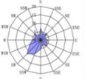  根据本项目环境敏感点分布，结合工程特点并考虑监测可操作性等原则，在敏感点位置设置一个监测点图。  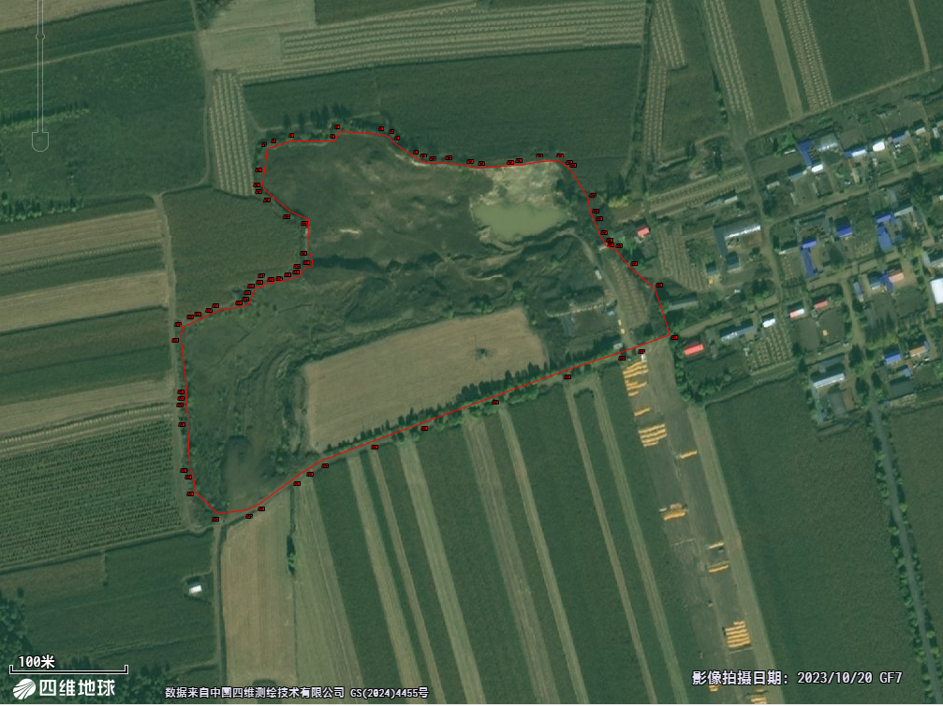  图例  噪声点位  厂界  图3.1-2本工程植被类型分布图  （2）监测时间及条件  2024年11月5日，黑龙江沣淳环保科技有限公司对本项目敏感目标进行了监测，监测时间分为昼间和夜间，昼间工作时间选在8：30~10：00，夜间工作时间为22：00~22：30。天气：晴转多云；温度：1~13℃；湿度：23~31％。  2025年1月10日，黑龙江汉风环境检测技术有限公司对本项目厂界四周进行了监测，监测时间分为昼间和夜间，昼间工作时间选在8：30~10：00，夜间工作时间为22：00~22：30。天气：晴；温度：-9~-19℃；风速2.4m/s。  （3）监测结果  本项目声环境质量现状监测结果详见表3.6-1。  表3.5-1本项目周围声环境质量监测结果（单位dB(A)）  序号 名称 监测时间 昼间 夜间 声环境功能区  1 青林村第一排最近的居民房屋前1m 2024.11.5 38 37 2类  2 ▲1#东侧厂界外1m 2025.1.10 46 38 2类  3 ▲2#南侧厂界外1m 47 39 2类  4 ▲3#西侧厂界外1m 45 37 2类  5 ▲4#北侧厂界外1m 44 36 2类  环境现状应满足《声环境质量标准》（GB3096-2008）2类标准要求，由监测结果可知，满足《声环境质量标准》（GB3096-2008）2类标准要求，表明项目所在区域声环境质量现状较好。
与项目有关的原有环境污染和生态破坏问题 | 本项目为新建项目，本项目不存在原有环境污染和生态破坏问题。
生态环境保护目标 | 1、主要环境保护目标范围  本工程运营期对地表无扰动，仅与地上工程公用的施工临建区产生短期大气、噪声等影响。因此本工程环境保护目标范围为建设期工程可能产生影响的范围，本项目厂区分为升压站区以及储能区，两个区域相接共同组成本项目厂界，本项目的保护目标均为升压站区以及储能区组成的厂界外界定的范围。  a）工频电场、工频磁场  根据《环境影响评价技术导则输变电》(H24-2020），本项目设置220kV户外交流升压站，电磁环境影响评价范围为储能电站站界外40m。  b）噪声  根据《环境影响评价技术导则声环境》（HJ2.4-2021），声环境影响评价范围为储能电站站界外200m。  c）生态环境  根据《环境影响评价技术导则输变电》(H24-2020），生态环境评价范围为储能电站站界外500m。  2、主要环境敏感目标  根据现场踏勘，本项目评价范围内无国家公园、自然保护区、风景名胜区、饮用水源保护区、世界文化和自然遗产地、海洋特别保护区等敏感区域。  本项目厂界东侧35m处存在敏感目标属于电磁环境敏感目标与声环境敏感目标，本项目厂界与敏感目标关系大样图详见下图。  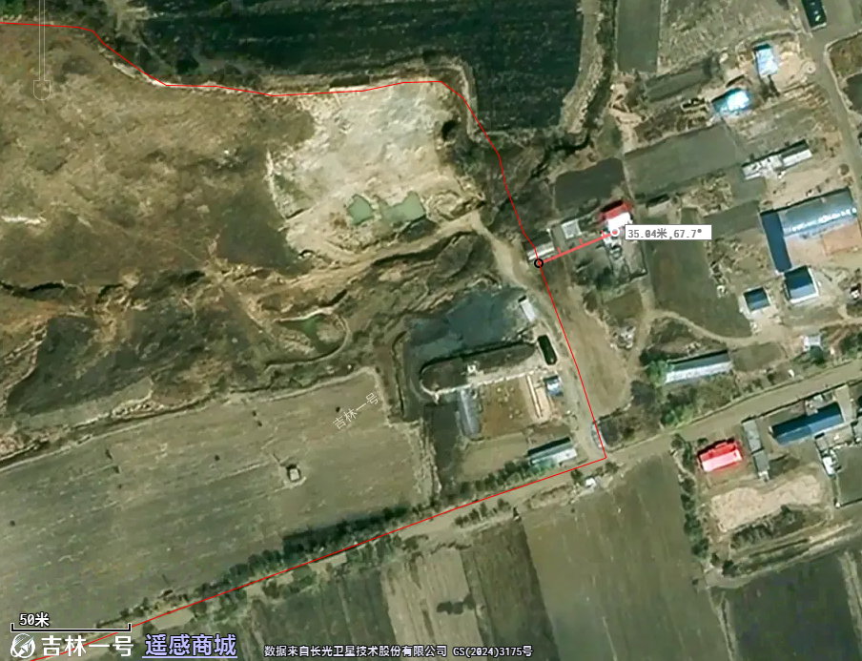  图例  厂界  图3-1 界与敏感目标关系距离图  项目选址区域生态环境结构较简单，占地范围生态环境特征及区域生态环境特征一致，占地类型主要为耕地，占用少量林地和草地。生态环境保护目标为项目占地区域的陆生生态系统，采取减缓、修复、补偿等措施后，确保不对区域内生态环境产生不利影响，保护区域生态环境不受项目建设和运营影响。  本项目位于双鸭山市青林村，青林村未划分声环境功能区。本项目厂界外周边声环境保护目标为青林村，根据《声环境质量标准》(GB3096-2008)，本项目建成后青林村属于居住、工业混杂区，根据《声环境质量标准》(GB3096-2008)中7.2乡村声环境功能的确定：工业活动较多的村庄以及有交通干线经过的村庄，可全部执行2类声环境功能区要求。因此本项目执行2类声环境功能区。  本项目储能电站的电磁环境保护目标位本项目东侧的青林村，声环境保护目标位本项目东侧的青林村，具体详见表3.7-1。  表3.7-1生态环境保护目标一览表  环境要素 环境敏感目标名称 保护内容  生态环境 动植物 保护区域植被和动物，不造成种群数量减少，确保生态环境不因本项目建设变差。  （续）表3.7-1声环境保护目标一览表  序号 名称 空间相对位置/m 规模 功能区 方位 相对厂界距离 情况说明  x y z  1 青林村 274 126 2 约10人 《声环境质量标准》（GB3096-2008）2类功能区 东侧 35m 房屋类型为侧向、单层、砖混结构  （续）表3.7-1电磁环境保护目标一览表  环境要素 环境敏感目标名称 方位 与项目距离（m） 保护对象 人数 保护目的  电磁环境 青林村 东侧 35 人群 约10人 《电磁环境控制限值》（GB8702-2014）
评价标准 | 表3.7-2环境质量标准  环境要素 标准级 标准限值 标准来源  环境空气 二级 污染物 PM₁₀ PM_{2.5} SO₂ NO₂ O₃ CO TSP 氨 硫化氢 GB3095-2012《环境空气质量标准》、《环境影响评价技术导则大气环境》（HJ2.2-2018）  小时均值（μg/m³） - - 500 200 200 10000 - 200 10  日均值 （μg/m³） 150 75 150 80 160 4000 300  年平均 （μg/m³） 70 35 60 40 - - 200  电磁 - 工频电场 4kV/m 《电磁环境控制限值》（GB8702-2014）  工频磁场 100μT  噪 声 2类区 时间 昼间 夜间 GB3096-2008《声环境质量标准》  标准值dB（A） 60 50  表3.7-3地表水质量标准  序号 污染物 单位 Ⅲ类 标准  1 水温 ℃ 周平均最大温升≤1，周平均最大温降≤2 《地表水环境质量标准》（GB3838-2002）中表1  2 pH 无量纲 6～9  3 溶解氧 mg/L ≤5  4 COD mg/L ≤20  5 BOD5 mg/L ≤4  6 高锰酸盐指数 mg/L ≤6  7 氨氮 mg/L ≤1.0  8 总磷 mg/L ≤0.2（湖、库0.05）  9 总氮 mg/L ≤1.0  10 石油类 mg/L ≤0.05  表3.7-4污染物排放标准  环境要素 项目 标准限值 标准来源  废气 油烟 规模 小型 中型 大型 《饮食业油烟排放标准》（试行）（GB18483-2001）中型食堂标准  最高允许排放浓度(mg/m³) 2.0  净化设施最低去除效率(%) 60 75 80  生活污水处理装置 污染物 氨 硫化氢 《恶臭污染物排放标准》（GB14554-93）表1新建项目二级标准的要求  标准限值（mg/m³） 1.5 0.06  施工扬尘 1.0mg/m³ 《大气污染物综合排放标准》（GB16297-1996）中其他颗粒物的无组织排放监控浓度限值  废水 生活污水回用于清扫、绿化 城市绿化用水标准限值 《城市污水再利用城市杂用水水质》（GB/T18920-2020）  pH 色度 BOD₅ （mg/L） NH₃-N（mg/L） 溶解性总固体（mg/L）  6.0-9.0 30 10 8 1000  噪声 运营 噪声 昼间（dB） 60 夜间（dB） 50 《工业企业厂界环境噪声排放标准》(GB12348-2008)中2类区标准  施工 噪声 昼间（dB） 70 夜间（dB） 55 《建筑施工场界环境噪声排放标准》（GB12523-2011）  固废 一般 固废 / 《一般工业固体废物贮存和填埋污染控制标准》（GB18599-2020）  危险 废物 / 满足《危险废物贮存污染控制标准》（GB18597-2023）中相关标准。
其他 | 本项目无总量控制指标。

四、生态环境影响分析
施工期生态环境影响分析 | 1、施工期生态环境影响分析  （1）大气环境影响分析  施工期间土地平整、道路建设、地基开挖、电缆桥架基础开挖、集电线路桩基础建设、管线开挖、车辆行驶等均会产生扬尘。根据类比资料，影响起尘量的因素包括：基础开挖量、施工渣土堆存量、进出车辆带泥沙量、水泥搬运量以及起尘高度、采取的防护措施、空气湿度、风速等。施工阶段，使用机动车辆运输原材料、施工设备、器材及建筑垃圾，排出的机动车尾气主要污染物是HC、CO、NOx等。  为减轻扬尘影响，施工工地应加强施工管理，提倡文明施工方面采取有效措施，进行必要的蔽挡，挖掘的土方及粉煤灰应及时回填或运离，限制扬尘的扩散及其带来的不利影响。施工场地洒水降尘，临时堆土遮盖，控制运输车辆等措施，防止扬尘对环境空气影响。场界粉尘排放浓度符合《大气污染物综合排放标准》（GB16297-1996）表2中颗粒物无组织排放监控浓度限值。施工场地应定期洒水，施工时减少粉尘的露天堆放量和时间，物料运输不超出车厢且中速平稳行驶，从而减轻施工中对项目区环境空气的影响。施工期间产生的环境空气污染物将随着施工的结束而消失，因此在严格执行本报告所提出的污染防治措施的前提下，施工扬尘及粉尘的影响可以被周围的环境所接受的。  （2）水环境影响分析  废水主要包括生产废水和生活污水。施工人员生活污水，水量小，一般集中产生于施工营地，污水中主要污染物有COD、BOD、氨氮和TP等。施工期生活废水排入防渗旱厕，定期清掏外运堆肥。其中生产废水主要来自工地开挖、钻孔产生的泥浆水，施工设备的冷却和洗涤用水，施工现场清洗等，这类废水均含有一定的泥沙，设置沉淀池，生产废水经沉淀后洒水抑尘；生活污水主要是施工队伍的生活活动造成的洗刷用水等。施工期间，施工方必须加强环保意识，采取积极措施，以减轻对周围环境的影响。施工期产生的污水对环境影响较小。  （3）噪声环境影响分析  施工期噪声污染主要来源于施工设备噪声、车辆运输产生的交通噪声。  噪声污染防治措施：  （1）合理安排施工计划和施工机械设备组合以及施工时间，禁止夜间（22：00-6：00）施工，避免在同一时间集中使用大量的动力机械设备。施工单位严格执行《建筑施工场界噪声限值》（GB12523-2011）的要求，在施工过程中，尽量减少运行动力机械设备的数量，尽可能使动力机械设备比较均匀地使用。  （2）将各种噪声比较大的机械设备进行一定的隔离和防护消声处理，必要的时候，可以在局部地方建立临时性声屏障，如果产生噪声的动力机械设备相对固定，也可以设在机械设备附近。  （3）有意识地选择低噪声的机械设备，或通过排气消声器和隔离发动机振动的方法来降低噪声，其他产生噪声的部分可以采用部分封闭或者完全封闭的办法。闲置的机械设备等应该予以关闭或者减速。一切动力机械设备应按时维修保养。  （4）对交通车辆造成的噪声影响要加强管理，运输车辆尽量采用较低声级的喇叭，并在途经环境敏感点时限制车辆鸣笛。另外，还要加强项目区内的交通管制，避免在周围居民休息期间作业。  根据上述措施本项目施工期满足《建筑施工场界环境噪声排放标准》（GB12523-2011）中昼间≤70dB（A）的要求。本项目夜间禁止施工，因此夜间满足《建筑施工场界环境噪声排放标准》（GB12523-2011）中夜间≤55dB（A）的要求，敏感点可达到《声环境质量标准》（GB3096-2008）2类标准要求，因此施工期对于周边居民声环境影响不大。  （4）固体废物环境影响分析  （1）生活垃圾要及时收集到指定的垃圾箱或桶内，统一交由环卫部门处理。  （2）建筑垃圾主要是指道路工程剩余的筑路材料，包括石料、砂等，以及工程完工后拆除建筑产生的钢材、木料，以及风机工程的剩余钢材等。上述建筑材料均是按照施工进度计划购置的，但是建设工程难免有少量的建筑材料剩余下来，放置在工棚里或露天堆放，与周围环境极不协调，造成视觉污染。本项目施工期施工垃圾应分类堆放，可回收利用的回收利用，不可回收利用的应及时清运至当地有关部门要求的指定点。  （3）废弃土石方：本项目现场地势较低，主要以填方为主，挖方全部回填，无弃土。  综上所述，施工期产生的各项固体废物经妥善处理后，对环境影响不大。  （5）生态环境环境影响分析  本项目占地性质为永久占地，无临时占地，占地面积为8.1118公顷，其中农用地1.9951公顷，建设用地6.1167公顷。对于永久占地，主要为升压站区、储能区、施工生产生活区影响的方式是：改变了土地使用功能，地表覆盖性质变化。永久占地上原有的植被被永久的清除而减少了植被量。  （1）对景观风貌的影响  本项目投产后，本项目的建设将使占地区域自然生态环境发生改变，因此对景观生态环境造成一定影响，但是本项目形成的人工景观，与该区域自然景观相匹配，使该区景观生态环境更具特色，更为协调。  （2）对植物的影响分析  施工结束后永久占地范围内的植被将去除，虽然损失一定量的植被，但损失量很少，不会破坏当地的植被类型。施工期对植被的影响主要体现在占地对地表植被破坏、生物量损失、地表扰动、水土流失等方面。施工过程中的基础开挖和覆土回填等工程都会扰动地表、破坏微地形，清除地表植物，剥离种植表土，造成土壤结构的破坏和肥力的下降，同时造成大面积地表裸露，严重时可导致水土流失，且挖掘机、起重机、吊装机等进入施工场地，在作业过程中对地表植被碾压，也会造成植被破坏。但施工结束后，通过平整覆植等方式，即时恢复当地地貌，不会造成评价区域植物生物量的显著减少，对评价区生物量的损失是可以承受的。施工期临时占地内的植被破坏具有暂时性，随施工结束而终止。本环评要求，施工结束后应对临时占地内的植被进行恢复，主要撒播树种和草籽，种植当地优势灌、草等植物，同时对永久占地内空地进行绿化。在采取植被恢复措施后，植被破坏可得到有效补偿。  （3）对动物的影响分析  本项目建设区域及周围无大型兽类，无国家保护物种，主要陆生动物包括小型动物（如鼠类）、昆虫类、鸟类（麻雀、家燕等）。施工期施工人员的施工活动，将对以上陆生动物造成影响，主要影响表现为工程占地减少了动物的栖息地，同时，施工活动中的人员嘈杂声、工程施工噪声等使动物产生趋避反映，远离施工现场，缩小活动区域，但不会对其种群生存产生危害。因此，项目建设对区域附近陆生动物影响比较小，只要加强对施工人员和管理人员的教育，禁止乱捕乱杀，随着施工期活动的结束，对动物的影响也随之消失。所以不会造成动物链的破坏，不会破坏生态平衡。  （6）黑土地保护措施  根据《中华人民共和国黑土地保护法》（2022年8月1日起施行）中“第二十一条建设项目不得占用黑土地；确需占用的，应当依法严格审批，并补充数量和质量相当的耕地。建设项目占用黑土地的，应当按照规定的标准对耕作层的土壤进行剥离。剥离的黑土应当就近用于新开垦耕地和劣质耕地改良、被污染耕地的治理、高标准农田建设、土地复垦等。建设项目主体应当制定剥离黑土的再利用方案，报自然资源主管部门备案”，及《黑龙江省黑土地保护利用条例》“黑土地保护利用实行土地用途管制制度。严格限制农用地转为建设用地，严格控制耕地转为非耕地，禁止违法占用耕地”。  本项目已编制表土剥离方案，截止目前表土剥离方案处于专家评审阶段。  根据表土剥离方案本项目施工过程中尽量保护土地资源，不打乱土层，表土剥离厚度30cm，表土单独堆存，与底层土分开堆放。  ①开挖表土单独堆存，坚持“谁用地、谁承担，谁剥离、谁受益”原则，施工结束后，用于土地整治、恢复临时工程用地等。  ②本项目剥离表土暂存至临时占地表土堆场内，表土剥离、存储过程中，应采取水土保持和扬尘防治措施。剥离表土堆场施工前设置相应的防护及排水设施，周边设置围挡措施，表土按照要求层层堆置、逐层碾压，并经常洒水、苫盖，大风天气应暂停堆土场施工。  ③开挖采取分层开挖、分层堆放、分层回填的作业方式。即土方挖掘时，应执行分层开挖的操作制度，表层土与底层土分开堆放；土方回填时，也应分层回填，即底土回填在下，表土回填在上。分层回填前应清理留在土壤中的固体废物，还应留足适宜的堆积层，防止因降水、径流造成地表下陷和水土流失。  ④施工时结合黑土地管理办法保存开挖处的熟化土和表层土，对土壤进行土质划分，采取同性质剥离单元，分质分类储存。  因此，本项目施工期对生态影响可接受。
运营期生态环境影响分析 | 1、生态影响分析  储能技术被视为电网运行过程中“采—发—输—配—用—储”六大环节中的重要组成部分。电力系统中引入储能环节后，可以有效地实现需求侧管理，不仅更有效地利用电力设备，降低供电成本，还可以促进可再生能源的应用，也可作为提高系统运行稳定性、调整频率、补偿负荷波动的一种手段。独立储能电站可参与电力辅助服务市场，提供调峰、调频等辅助服务。在特殊情况下，可作为电网支撑点，提升电力系统安全性与稳定性。  （1）对土地利用布局改变影响分析  永久占地的地面硬化后，植物第一性生产力基本完全丧失，植食性动物因缺少食物而死亡或迁移，因此，土地利用性质的改变对生态系统的影响较大。本项目永久占地较小且在项目投产后通过加大对地面植被等生态破坏的恢复力度，及时平整施工场地，采用因地制宜的植被恢复方式进行生态补偿，在场址内设置绿化带，增加绿色覆盖等措施，从而改善该区域的整体景观及生态环境质量。  因此，从整个评价区域尺度来看，土地利用性质的改变对该地区的生态系统影响较小。  （2）对动物的影响分析  本项目在运行过程中产生的噪声对陆生动物会产生烦躁不安等现象，本项目区域内的兽类主要以鼠类和兔类等为主，受噪声的干扰影响将会迫使动物避开噪声影响区域，逐渐迁移至附近受干扰较小的区域，这会使动物的活动范围发生改变。本项目输发电为间歇性运行，当机组停止运行时，动物又可回到原来的活动区域。工程建成后，随着植被的逐渐恢复，生态环境的好转，人为干扰逐渐减少，许多外迁的兽类会陆续回到原来的栖息地。运营期噪声主要是设备运营时产生的机械噪声，选购优良设施与设备，高标准施工与设计，强化消声与降噪处理。运营期间，及时维护，为动物生存、栖息、繁衍提供安静空间，减少对野生动物的人为干扰。  营运期间，应进一步加强管理，设立警示色标牌，以减少对动物种群停歇地的干扰，降低鸟类撞线的发生率。  （3）水土流失影响分析  本项目建成后，对项目区内可植被的区域进行种植绿植。升压站、储能区等永久占地均进行地面硬化，不会造成水土流失。  因此，本项目运营期对生态影响可接受。  2、水环境影响分析  （1）生活污水处理回用于绿化可行性分析  全站定员8人，均在站内食宿，年运行365天。参考黑龙江省地方标准《用水定额》（DB52/T727-2021），生活用水定额按80L/（人∙d），排放系数按0.8计，污水产生量为0.64t/d（233.6t/a），本项目生活污水经过化粪池后排入地埋式一体化污水处理装置中。  本项目污水源强核算类比《黑龙江华电哈尔滨呼兰一期100MW风电项目竣工环境保护验收调查表》类比工程可行性分析详见下表4-3  表4-3 本项目类比对比表  名称 黑龙江华电哈尔滨呼兰一期100MW风电项目 本项目 类比情况  污水处理设施工艺 AO AO 一致  污水处理设施处理量 0.5t/h 0.5t/h 一致  安装方式 地埋式 地埋式 一致  工程位置 哈尔滨 双鸭山 同属于黑龙江省，地处环境相似  时间 验收时间为2024年3月 / 为近三年项目，可类比  根据《黑龙江华电哈尔滨呼兰一期100MW风电项目竣工环境保护验收调查表》污水检测结果见下表。  表4-3 类比工程废水检测结果表  监测项目 结果（最大值） 单位  pH 7.4-7.6 无量纲  色度 9 倍  臭 微弱 /  浊度 7.0 UNT  五日生化需氧量 7.3 mg/L  氨氮 4.25 mg/L  阴离子表面活性剂 0.05L mg/L  溶解度总固体 496 mg/L  溶解氧 4.5 mg/L  总氯 0.07 mg/L  大肠埃希氏菌 未检出 /  本项目生活污水排放量为233.6t/a，主要污染因子为BOD、氨氮，根据类比项目废水可稳定排放，水质满足《城市污水再生利用城市杂用水水质》（GB/T18920-2020）表1中城市绿化标准用于站区绿化。要求项目污水处理设施做好防渗措施，压实粘土层厚度≥1m，满足渗透系数K≤1.0×10⁻⁷cm/s；防渗粘土层上部及墙体（池体）侧面铺设1.0mm高密度聚乙烯（HDPE）防渗膜（渗透系数K≤10⁻⁷cm/s），在做好基层防渗的基础上进行水泥硬化。由于地埋式施工成本较低，且本项目处理废水量较小，后期维护成本较低，故本项目采用地埋式。地埋式一体化污水处理装置主要包括格：栅井→调节池→生物池→二沉池→杂水池。地埋式一体化污水处理装置去除有机污染物及氨氮主要依赖于设备中的AO生物处理工艺，处理方式为间歇运行，一体化污水处理装置位于冻土层以下，且采用保温板进行隔热，保障污水处理系统冬季正常运行。  本项目定员8人，人员稳定，污水来源稳定，不存在冲击性，因此本项目地埋式一体化污水处理装置可稳定运行。  本项目污水通过处理后，水质满足《城市污水再生利用城市杂用水水质》（GB/T18920-2020）表1中城市绿化标准用于站区绿化，夏季定期抽取杂水池内处理达标废水，采用喷水车进行场内绿化及道路降尘，冬季污水不排放，储存于杂水池内，待第二年春天进行绿化，本项目杂水池容积为200m³，可储存6个月的出水，满足本项目污水处理站正常运行需要。要求污水处理站施工时保留人观察孔，以便于进行日常检修工作。杂水池位于升压站内，杂水池为地下式结构，污水处理系统均进行防渗处理，避免污染地下水。  （2）地下水污染影响分析  根据《环境影响评价技术导则地下水环境》（HJ610-2016），针对本项目的特点，对本项目进行分区防渗。升压站事故油池、危废贮存点为重点防渗区，其他区域为一般防渗区，本项目升压站设置容积为50m³的事故油池，事故油池采用钢筋混凝土结构，混凝土结构厚度不低于250mm、混凝土抗渗等级不低于P8，内表面涂刷水泥基渗透结晶型防水涂料且厚度不小于1mm，事故油池加盖油池盖板；事故油池防渗系数≤10⁻¹⁰cm/s，符合《危险废物贮存污染控制标准》（GB18597-2023）要求。危废贮存点底部底部及边墙采用混凝土浇筑，保证无渗漏缝，在底部和裙脚混凝土表面铺设2mm厚的高密度聚乙烯，或至少2mm厚的其它人工材料，渗透系数≤10⁻¹⁰cm/s，符合《危险废物贮存污染控制标准》（GB18597-2023）要求，避免污染地下水。事故油池用于临时存放事故状态下的泄漏的废变压器油，废变压器油委托有资质单位进行处理。  （3）对地表水的影响分析  根据建设单位提供的资料，本项目220kV升压站洪水设计标准〔重现期〕为100年，因此站区不受100年一遇洪水影响，运行期本项目主变和箱变变皆设置排油管和事故油池收集废变压器油，不会泄露至地表水环境。  3、大气环境影响分析  本项目为储能项目，将多余的电能存储起来，在存储过程中没有废气排放，本项目不设置锅炉，采用电暖气采暖，属于清洁能源，本项目运行期无废气产生。  本项目设置食堂1座（2个灶台），属于小型规模。员工8人。根据类比资料，人均日食用油用量约30g/人·d，一般油烟挥发量占总耗油量的2~4%，本次评价挥发量以3%计，则本项目产生的食堂油烟为0.00072t/a。本项目食堂油烟经过净化效率不低于60%的油烟净化装置，油烟经专用烟道楼顶排放，排放浓度《饮食业油烟排放标准（试行）》（GB18483-2001）最高允许排放浓度（2.0mg/m³），净化设施除效率＞60%要求。  本项目在污水处理过程中，由于微生物、原生动物、菌股团等的新陈代谢作用，将产生氨、硫化氢等污染物，可能给周围大气环境带来影响，  由于污水处理厂无污染物排放检测数据，采用经验数据法，根据美国EPA对类似处理厂恶臭污染物产生情况的研究，每处理1gBOD₅可产生0.0031g的NH₃、0.00012g的H₂S，各污水处理厂恶臭源强计算利用各污水处理厂满负荷运行状态下结果：污水处理厂BOD5进水浓度约为150mg/L，出水浓度为7.5mg/L。本项目处理废水233.6t/a，处理BOD₅0.0333t/a，则各污水处理厂NH₃、H₂S排放量分别为：0.00011t/a、0.000004t/a。  由于本项目的氨与硫化氢产生量极低，且企业在地埋式污水处理站的上方和边缘种植花草树木，以降低恶臭污染物对周围环境的影响程度。厂界满足《恶臭污染物排放标准》（GB14554-93）表1二级标准。对大气环境基本不产生影响，可被大气环境接受。  4、声环境影响分析  （1）声环境影响预测  根据《环境影响评价技术导则声环境》（HJ2.4-2021）附录A中计算公式：  ①户外声传播衰减计算  户外声传播衰减包括几何发散（Adiv）、大气吸收（Aatm）、地面效应（Agr）、屏障屏蔽（Abar）、其他多方面效应（Amisc）引起的衰减。  距离声源点r处的A声级按下式计算：  Lp（r）=Lp（r0）+Dc-（Adiv+Aatm+Agr+Abar+Amisc）  式中：Lp（r）—预测点处声压级，dB；  LP（r0）—参考位置r0处的声压级，dB；  DC—指向性校正，它描述点声源的等效连续声压级与产生声功率级Lw的全向点声源在规定方向的声级的偏差程度，dB。  ②室内声源预测模式  声源位于室内，室内声源采用等效室外声源声功率级法进行计算。设靠近开口处（或窗户）室内、室外某倍频带的A声级分别为L_{p1}和L_{p2}，若声源所在室内场为近似扩散声场，则室外的倍频带A声级可按下式近似求出：  L_{p2}=L_{p1}-(TL+6)  式中：TL—隔墙（或窗户）A声级的隔声量。  按照下式将室外声源的声压级和透过面积换算成等效的室外声源，计算出中心位置位于透声面积（S）处的等效声源的倍频带声功率级。  L_{w}=L_{p2}+10lgS  然后按照室外声源预测方法计算预测点处的A声级。  ③点源随距离衰减值如式（I）所式。  L_{A}（r）=L_{A}（r₀）-20lg（r/r₀）  式中：L_{A(r)}—距声源r（m）处的A声级（dB）；  L_{A}（r₀）—参考位置r0处的A声级，dB；  r—预测点距声源的距离，m；  ④噪声叠加模式：  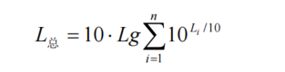  式中：L_{总}－多个噪声源在某点的叠加声压级，dB（A）；  Li－第i个声源在某点的声压级，dB（A）；  N－噪声源的个数。  ⑤预测点产生的等效声级贡献值计算公示  式中：  L_{eqg}——建设项目声源在预测点的等效声级贡献值，dB(A)；  L_{Ai}——i声源在预测点产生的A声级，dB(A)；  T——预测计算的时间段，s；  t_{i}——i声源在T时段内的运行时间，s。  （2）噪声源强  本项目变电站运行期间噪声源主要为变压器，本期工程变压器选用低噪声设备，户外地上布置，主变压器声功率级选用《变电站噪声控制技术导则》（DL/T1518-2016）中附录B的噪声源强中表B.1中“变电站220kV油浸变压器声压级为为67.9dB（A）”，主变位于室外。本项目无功补偿为配置3套，参考《35kV~220kV变电站无功补偿设计技术规定》中7.3并联电抗器噪声源强不应超过62dB(A)，本项目保守按照62dB(A)进行预测；设计单位提供的资料，水泵为室内点声源，水泵1m处声源等效声级为90dB（A）。站内高压带电设备及线路运行过程中产生的电晕噪声源强远低于主变源强，可忽略不计。  表4-4工业企业噪声源强调查清单（室外）  序号 声源名称 型号 空间相对位置 声源源强dB（A） 生源控制措施 运行时段  X Y Z  1 主变 100MW 335 332 1 67.9 基础减振 24h/d  2 无功补偿器 35kV 399 266 1 62 24h/d  表4-5工业企业噪声源强调查清单（室内）  序号 建筑物名称 声源名称 声源源强 声源控制措施 空间相对位置 距室边界距离/m 室内边界 声级/dB(A) 运行时段 建筑物插 入损失/dB(A) 建筑物外噪声  声压级/据声 源距离/(dB(A)/m) X Y Z 声压级/dB(A) 建筑物外距离/m  1 辅助用房 综合水泵 90/1 隔声罩壳、基础减振、厂房隔声 238 337 1.5 3 90 正常 20 70 1  （2）预测结果  本项目运行后，根据储能电站平面布置图，预测结果见表4-6。  表4-6厂界噪声环境影响预测结果  预测位置 贡献值 昼间 背景值 夜间 背景值 标准值  昼间 夜间  厂址东侧 41.06 38 37 60 50  厂址南侧 20.92 38 37 60 50  厂址西侧 16.34 38 37 60 50  厂址北侧 29.84 38 37 60 50  敏感目标（青林村） 31.16 38 37 60 50  根据上表可知，本项目厂界（升压站区与储能区合并区域）四周围墙处噪声贡献值为（16.34～41.06）dB（A），昼间满足《工业企业厂界环境噪声排放标准》（GB12348-2008）2类区排放限值要求，夜间满足《工业企业厂界环境噪声排放标准》（GB12348-2008）2类噪声排放限值要求。敏感目标处的预测值为31.16dB（A）经过辅助楼的阻隔厂区种植植被的吸收与距离的衰减效果昼间满足《工业企业厂界环境噪声排放标准》（GB12348-2008）2类区排放限值要求，夜间满足《工业企业厂界环境噪声排放标准》（GB12348-2008）2类噪声排放限值要求。  本项目厂界（升压站区与储能区合并区域）运行过程中应采取必要的噪声防护措施，如采取隔声、减震、消声等降噪措施，加强场区绿化，在临近环境敏感目标一侧种植绿植，减少对外环境的影响。在采取噪声防护措施后，本项目厂界（升压站区与储能区合并区域）噪声满足《工业企业厂界环境噪声排放标准》（GB12348-2008）2类标准的要求，对敏感目标和外环境的影响可接受。  5、固废环境影响分析  （1）生活垃圾  项目运营后排放的固废物主要来自工作人员的生活垃圾、废磷酸铁锂电池、废变压器油。本项目运营期，生活垃圾产污系数取0.5kg/人·d，本项目职工8人，由此计算本项目生活垃圾产生量约为1.46t/a。生活垃圾由环卫部门定期清运处理。  （2）废弃磷酸铁锂蓄电池及配件  本项目储能磷酸铁锂电池可循环使用6000-8000次，寿命超20年，期间无需更换，因此废旧电池产量为3.5t/20a，产生的蓄电池全部交由厂家进行更换，对环境影响较小。  （3）污水处理设施污泥  运行期产生的生活污水经一体化生活污水处理设备处理后用作于站内绿化，不外排。污水处理设施会产生一定的污泥，污泥产生量按1000m³废水产生700kg污泥计算，项目生活污水总量为233.6m³/a，则污泥产生量为0.16t/a。污水处理设施污泥需集中收集后委托当地环卫部门处理。  （4）废弃铅酸蓄电池  220kV升压站内设有2组蓄电池组，使用年限约10年，根据《国家危险废物名录》（2025年版），废弃铅酸蓄电池属危险废物，类别代码为HW31，废物代码为900-052-31，产生量约0.4t/a。蓄电池待使用寿命结束后，统一更换，交由有资质单位处理，严禁随意丢弃。  （5）废机油  本工程储能电池采用干式变压器，无变压器油。本工程主变压器采用户外油浸式三相铜芯双绕组有载调压变压器，类比同类型项目维修时产生的变压器油进入事故油池，产生量为40t/次，废变压器油属于《国家危险废物名录》（2025年版）中“HW08废矿物油与含矿物油废物”非特定行业中的900-220-08“变压器维护、更换和拆解过程中产生的废变压器油”。废变压器油由有资质单位进行及时清运和处理，不在站内储存。  （6）废油抹布、油手套  设备检修期间会产生少量的废油抹布、油手套，产生量约为0.05t/a。按照《国家危险废物名录》（2025年版），废油属于危险废物，废物类别“HW08废矿物油与含矿物油废物，900-220-08变压器维护和拆解过程中产生的废变压器油”。废油抹布、油手套经专用容器收集后交由有资质单位处理。  （7）餐厨废弃物  食堂产生的餐厨垃圾每人产量约200g/d·人，本工程定员8人，则餐厨垃圾产生总量为0.584t/a，经收集后由环卫部门统一清运处置。对周围环境影响较小。  表4-4项目固体废物产生、处置情况  序号 名称 产生环节 属性 物理性状 产生量 贮存方式 处置方式  1 生活垃圾 职工办公生活 一般固废 固 1.46t/a 暂存于垃圾桶内，日产日清 委托环卫部门定期清运  2 废弃磷酸铁锂蓄电池及配件 电能储存 一般固废 固 3.5t/20a 不暂存 产生的蓄电池全部由厂家现场更换，旧电池由厂家带走回收  3 污泥 水处理系统 一般固废 固 0.16t/a 定期清运 委托当地环卫部门处理  4 餐厨废弃物 食堂 一般固废 固 0.584t/a 暂存于垃圾桶内，日产日清 委托环卫部门定期清运  5 废油抹布、油手套 检修 危险废物 固 0.05t/a 暂存于危险废物贮存点 委托有资质的单位处置  6 废蓄电池 直流供电系统 危险废物 固 0.4t/a 暂存于危险废物暂存点 委托有资质的单位处置  7 废变压器油 设备检维修 危险废物 液 40t/次 检修时产生的废变压器油流入事故池内，检修完成后立即清运，不暂存 委托有资质的单位处置  根据《固体废物分类与目录》（2024版），本工程一般固体废物代码一览表见表4-5。  表4-5一般固体废物代码一览表  一般固体废物名称 行业来源 废物种类 废物代码 标准  生活垃圾 非特定行业 SW64其他垃圾 900-099-S64 《固体废物分类与代码目录》（2024版）  废弃磷酸铁锂蓄电池及配件 非得定行业废电池及电池废料 SW17可再生类废物 900-012-S17  污泥 非特定行业其他污泥 SW07污泥 900-099-S07  餐厨垃圾 非特定行业餐厨垃圾 SW61厨余垃圾 900-002-S61  表4-6危险固体废物代码一览表  本项目危险废物 废物类别 类别代码 形态 产生量 主要成分/有害成分 产生装置 产废周期 危险特性 标准  废变压器油 HW08废矿物油与含矿物油废物 900-220-08 液 40t/次 矿物油 主变 / T,I 《国家危险废物名录》（2025年版）  废油抹布、油手套 固 0.05t/a  废蓄电池 HW31含铅废物 900-052-31 固 0.4t/a 铅、酸液 升压站 10a T,C  6、环境风险分析  （1）物质危险性识别  根据《建设项目环境风险评价技术导则》(HJ169-2018)附录B，确定本项目风险物质为381油类物质（矿物油类，如石油、汽油、柴油等）、生物柴油等、废旧蓄电池中的少量硫酸（由于电池内硫酸量级小，使用周期长，只进行环保措施分析，不进行环境风险分析）。其中升压站内风险物质主要为废变压器油，上述风险物质均是石油的一种分馏产物，它的主要成分是烷烃、环烷族饱和烃、芳香族不饱和烃等化合物。油类物质特性与危害识别见表4-7。  表4-7油类物质特性与危害识别表  标识 中文名：油类物质 主要为烷烃的C17以上的成份  分子量：—— CAS号：—— 危规号——  理化性质 性状：无色或浅黄色液体。  凝固点℃：<-45℃。 溶解性：不与水混溶，可混溶于醚、氯仿、甘 油等多数有机溶剂。  沸点℃：无资料 相对密度（水=1）：0.895（20℃）  饱和蒸汽压：无资料 相对密度（空气=1）：>1  临界温度℃：无资料 燃烧热（kJ.mol-1）：无资料  临界压力MPa：无资料  闪点℃：135 自燃温度℃：无资料  稳定性：稳定 聚合危害：不会发生  禁忌物：强氧化剂、酸类、酸酐、碱金属、胺类。  燃烧爆炸危险性 燃烧性：可燃 有害燃烧产物：一氧化碳、二氧化碳  爆炸极限（V/V％）：无资料 火灾危险性：丙类 爆炸性气体分级分组：——  危险特性：可燃，其蒸汽与空气可形成爆炸性混合物。遇明火、高热极易燃烧爆炸。与氧化剂能发生反应或引起燃烧。在火场中，受热的容器有爆炸危险。其蒸汽比空气重，能在较低处扩散到相当远的地方，遇明火会引着回燃。  灭火方法：消防人员必须佩戴空气呼吸器、穿全身防火防毒服，在上风向灭火。尽可能将容器从火场移至空旷处。喷水保持火场容器冷却，直至灭火结束。  灭火剂：抗溶性泡沫、干粉、二氧化碳、砂土。  接触极限 中国未制定标准 美国（ACGIH）无资料  健康危害 侵入途径：吸入、食入、经皮吸收。 健康危害：空气中石油油雾限制值为5mg/m³，长期暴露和重复接触皮肤可引起皮肤刺激症状，可引起眼及上呼吸道刺激症状；有口服毒性；大量油蒸汽吸入肺中时，会引起肺损伤，如浓度过高，几分钟即可引起呼吸困难等缺氧症状。  急救措施 皮肤接触：脱去污染的衣着，用大量流动清水冲洗。眼睛接触：提起眼睑，用流动清水或生理盐水冲洗。吸入：迅速脱离现场至空气新鲜处。保持呼吸道通畅。 食入：饮足量温水，催吐。  防护 工程控制：生产过程密闭，全面通风。[呼吸系统防护]：一般不需要特殊防护。 [眼睛防护]：一般不需要特殊防护。 [身体防护]穿防静电工作服。 [手防护]：戴橡胶耐油手套。  应急泄漏处理 迅速撤离泄漏污染区人员至安全区，并进行隔离，严格限制出入。切断火源。建议应急处理人员戴自给正压式呼吸器。穿消防防护服。尽可能切断泄漏源。防止进入下水道、排洪沟等限制性空间。小量泄漏：用砂土或其它不燃材料吸附或吸收。也可以用大量水冲洗，洗水稀释后放入废水系统。大量泄漏：构筑围堤或挖坑收容；用泡沫覆盖，降低蒸汽灾害。用防爆泵转移至槽车或专用收集器内，回收或运至废物处理场所处置。  操作注意事项 密闭操作，全面通风。操作人员必须经过专门培训，严格遵守操作规程。远离火种、热源，工作场所严禁吸烟。避免与氧化剂接触。在传送过程中容器必须接地，防止产生静电。配备相应品种和数量的消防器材及泄漏应急处理设备。  储存注意事项 储存于阴凉、通风仓库内。远离火种、热源。仓库内温度不宜超过30℃。防止阳光直射。保持容器密封。应与氧化剂分开存放。  （2）项目风险潜势及评价工作等级  本项目环境风险源主要为升压站内危险废物贮存点及事故油池。依据《建设项目环境风险评价技术导则》（HJ/T169-2018）附录B和附录C规定，项目危险物质数量与临界量比值（Q）确定见表4-8。  表4-8危险物质数量与临界量比值  危险物质 临界量确定依据 CAS号 临界量（t） 最大存储量（t） Q  废变压器油 《建设项目环境风险评价技术导则》（HJ169-2018附录B表B.1 / 2500 50 0.004  合计 0.02  由上表可知，本项目危险物质储存数量与临界量比值之和Q=0.02。依据导则：“当Q＜1时，该项目环境风险潜势为I”的规定，最终确定项目环境风险潜势为I。  （3）环境风险分析  正常情况下，变压器油在变压器内使用，不发生泄露。若变压器或机组设备出现破损或检修情况下操作不当，可能导致变压器油发生泄漏。本项目在主变东侧设置有1座容积为50m³的事故油池，一旦变压器油发生泄漏，经排油管道收集在事故油池内。在严格执行相关风险防范措施及危废处置措施的情况下，本项目的环境风险影响可以接受。  升压站区会产生的极少量废蓄电池，二者均属危险废物，蓄电池10年更换一组或者一套，本项目设置两组，更换时，统一回收交由有专业资质的公司处置。根据《国家危险废物名录》（2025年版），废铅蓄电池属于危险废物，废物类别“HW31含铅废物，900-052-31废铅蓄电池及废铅蓄电池拆解过程中产生的废铅板、废铅膏和酸液”。废铅蓄电池更换时不在站内暂存，退运前将提前联系具备危险废物处置资质的单位，按照《危险废物贮存污染控制标准》（GB18597-2023）管理，直接交由有资质的单位运走并进行规范处置。避免对当地环境造成不利影响。在严格执行相关风险防范措施及危废处置措施的情况下，本项目的环境风险影响可以接受。  7、电磁辐射影响  电磁辐射是指一切电气设备在运行时都会产生电磁辐射，这种辐射叫做人工工频型辐射，辐射源包括发电机、输电线路、变电所等。就本项目而言，辐射源有升压站变电设备。本项目35kV变压器的集电线路会产生一定的电磁辐射，但辐射量很小。根据国家环保总局环办函[2007]886号《关于35千伏送、变电系统建设项目环境管理有关问题的复函》及《环境影响评价技术导则输变电》（HJ24-2020），35kV送、变电系统建设项目属豁免的建设项目，可不进行电磁辐射环境影响评价。  本项目新建一座220kV升压站，在电能输送或电压转换过程中，高压输电线和高压配电设备与周围环境存在电位差，产生极低频（工频，50Hz）的电磁场，对周围环境有影响，辐射污染超过某一限值时将有可能对人体健康产生影响。由此，升压站对电磁环境的影响主要是电场（E）、磁场（H），升压站运行期间，主变压器处于持续工作状态，对电磁环境可能产生影响；其他如电容器、开关柜、高压母线及电缆等也可能对电磁辐射环境产生影响。根据《环境影响评价技术导则输变电》（HJ24-2020），本项目电磁环境影响评价等级为二级，采用类比法来分析升压站投运后产生的电磁环境影响。  按照导则要求，本环评对电磁环境影响进行了专项评价，在此仅作结论性说明。运行期站界外四周工频电场、工频磁场会有一定增加，本项目运行后，工频电场、工频磁感应强度将满足《电磁环境控制限值》（GB8702-2014）中公众曝露控制限值：50Hz频率下，工频电场强度为4000V/m，工频磁感应强度为100μT的控制限值，拟建220kV升压站产生的电磁场对周边电磁环境影响较小。
选址选线环境合理性分析 | 1、选址选线环境合理性分析  本工程储能电站站址不涉及生态保护红线，不涉及自然保护区、饮用水水源保护区等环境敏感区，站址区域工频电场、工频磁场和噪声等符合国家相关标准、规范要求，不存在环境制约因素。根据《输变电建设项目环境保护技术要求》（HJ1113-2020）中选址选线等技术要求，本项目与其相符性见下表。  表4-9本工程选址选线合理性分析表  序号 《输变电建设项目环境保护技术要求》（HJ1113-2020）选址选线相关要求 本项目设计方案 相符性  1 输变电建设项目选址选线应符合生态保护红线管控要求，避让自然保护区、饮用水水源保区等环境敏感区。确实因自然条件等因素限制无法避让自然保护区实验区、饮用水水源二级保护区等环境敏感区的输电线路，应在满足相关法律法规及管理要求的前提下对线路方案进行唯一性论证，并采取无害化方式通过。 不涉及自然保护区 符合  2 变电工程在选址时应按终期规模综合考虑进出线走廊规划，避免进出线进入自然保护区、饮用水水源保护区等环境敏感区。 不涉及自然保护区等敏感区 符合  3 户外变电工程及规划架空进出线选址选线时，应关注以居住、医疗卫生、文化教育、科研、行政办公等为主要功能的区域，采取综合措施，减少电磁和声环境影响。 不涉及居住、医疗卫生等主要功能区域 符合  4 同一走廊内的多回输电线路，宜采取同塔多回架设、并行架设等形式，减少新开辟走廊，优化线路走廊间距，降低环境影响。 不涉及 符合  5 原则上避免在0类声环境功能区建设变电工程。 本工程所在地区为农村区域，本项目所在地区不属于0类声环境功能区 符合  6 变电工程选址时，应综合考虑减少土地占用、植被砍伐和弃土弃渣等，以减少对生态环境的不利影响。 本项目占地为农用地和建设用地，尽量减少土地占用、植被砍伐和弃土弃渣 符合  7 输电线路宜避让集中林区，以减少林木砍伐，保护生态环境。 不涉及输电线 符合  8 进入自然保护区的输电线路，应按照HJ19的要求开展生态现状调查，避让保护对象的集中分布区。 不涉及自然保护区 符合  综上所述，本储能电站与《输变电建设项目环境保护技术要求》（选址选线等要求相符，选址合理。

五、主要生态环境保护措施
施工期生态环境保护措施 | 1、生态环境影响防控措施  本工程对环境的负面影响主要为生态环境的影响，生态环境保护的对策是避免、消减和补偿，重点在于工程施工阶段避免或减缓对生态的破坏和影响，以及施工结束后的生态恢复措施。在对生态环境的防护和恢复上，本工程采取以下多种措施：  （1）施工期生态环境保护措施  ①充分重视对生态环境的保护。文明施工，不影响周边农作物的耕种。  ②尽量避免雨季施工，这样可以避免大规模水土流失；要分段施工，每一段施工完成后要尽快回填土方。  ③在工程建设施工期，采取尽量少占地，少破坏植被的原则，施工过程中避免或减少临时场地占用，控制用地范围，各种施工活动应严格控制在施工区域内，并将施工生活区占地面积控制在最低限度，以免造成土壤与植被的不必要破坏，注意保护相邻植被，将工程建设对现有植被和土壤的影响控制在最低限度。对于施工过程中破坏的植被，要制定补偿措施，进行补偿。工程施工时采取分层开挖、分层堆放、分层回填的方式。本项目地地势较低以填方为主，购得的填土及时回填，不能及时回填的土方采取草袋土拦挡和密目网苫盖，设置截水沟，施工后对沿线进行平整，及时恢复临时占地及绿化，以恢复植被，减少对生态环境的破坏。施过程中需要临时堆置的土方表面用密目网苫盖，坡脚采用草袋土埂压盖。  ④要规范施工，严格管理，在施工前应制定出土石方处置方案，应限制临时堆放占地面积和远距离转移。  ⑤加强风机底部及周围改性黏土的压实程度，保证基础稳定性及压实厚度。  ⑥施工单位通过文明施工，合理安排施工进度，缩短施工周期。施工结束后随着开挖土壤的分层回填及对受损植被加以修复，按原状恢复。  （2）水土保持措施  为防止工程土地平整、开挖等施工活动对周边造成扰动破坏，施工期间要加强管理，明确征地界限，各种施工活动严格控制在征地范围内进行，避免人为增加扰动面积。  按照《生产建设项目水土保持技术标准》（GB50433-2018）要求，在分析评价主体工程中具有水土保持功能措施的基础上，确定水土保持措施的总体布局。在总体布局上本着工程措施与植物措施相结合，永久措施与临时措施相结合，点、线、面相结合的原则，形成布局合理的水土保持综合防治体系。  ①在施工过程中要合理安排施工进度，施工要避开雨季和大风天，分段施工，采用挡土墙和排水措施进行防护，尽量不留疏松地面，减少风蚀导致的水土流失。  ②划定施工作业范围和路线，不得随意扩大，按规定操作。严格控制和管理运输车辆及重型机械施工作业范围，尽可能减少对周边土壤和农作物的破坏以及由此引发的水土流失。  ③废弃建筑废料必须运至规定的专门存放地堆放，禁止向江河、水库和专门堆放地以外的沟渠倾倒。  ④工程施工时注意合理分配施工时段，避开降雨集中时段，开挖的土方、开挖裸露面做好防治措施，尽量缩短暴露时间，做好堆土拦挡，开挖土方临时堆存场所底部采用布袋挡墙，堆土表面用无纺布覆盖，能有效减缓水土流失，工程完成后及时覆土夯实，回填表土，撒播草种，完成迹地恢复。整体来说，在施工过程中做好相应的水土保持措施后，整个施工过程不会加剧区域水土流失；  ⑤在施工中破坏植被的地段，施工结束后，必须及时进行植被恢复工作。开挖面和废弃的砂、石存放地的裸露土地，及时植树种草，如果侵占周边农田及时复耕，防止水土流失。  （3）管理措施  ①对施工人员进行施工期环保措施的宣传教育，对每一位上岗人员进行培训，让他们充分认识每一项环保措施及落实的重要性，真正使环保措施起到应有的作用。  ②施工单位和人员要严格遵守国家法令，爱护施工区内所有的动物和昆虫。爱护施工区域内的生态环境，除施工必须外，爱护一草一木，不砍伐当地树木。不向水体里倾倒垃圾。  ③保护原有地貌不被破坏，施工挖掘地表时，尽可能保护原有地层。  ④施工结束后，施工单位应负责及时清理现场，使之尽快恢复原状。  （4）对动植物生态环境的影响  经现场调查，项目工程周围主要为农田，无珍稀野生动植物。由于项目区域生态类型简单，为农田生态系统，且项目施工作业面较窄，农田区域施工量较少，施工期较短，加强对施工人员和管理人员的教育，禁止乱捕乱杀。因此对野生动植物生存环境不会造成影响。  综上所述，本项目生态环境影响主要来自施工期。通过上述分析，施工期施工建设对生态环境影响不大。通过采取相应的生态保护和恢复措施，本项目建设对生态环境的影响是可接受的。  2、大气污染防治措施  施工期大气污染物主要为扬尘、动力机械及运输车辆排出的尾气等。  （1）为控制扬尘的污染，工程中将采取洒水抑尘措施，禁止大风天气施工，施工场地周边应设置围挡等措施。采取上述措施后，扬尘影响和污染程度会明显减轻。  （2）动力机械及运输车辆排出的废气通过及时检修和日常维护减少尾气的排放。  （3）本项目不设置混凝土拌和站，购买商混进行使用，减少对环境的污染。  （4）施工期间应加强环境管理，贯彻边施工、边防治的原则。  （5）运输水泥、土方、施工垃圾等易产生扬尘的车辆要密闭处理，或采取其它措施，以避免沿途散落。  3、水污染防治措施  （1）生活废水  项目产生的生活污水集中排入防渗旱厕，定期清掏，严禁将生活污水随意泼洒。防渗旱厕施工结束后及时拆除并做好消毒工作，并填埋压实。  （2）施工废水  针对混凝土养护用水，排放不连续且悬浮物较高等特点，可采用自然蒸发的方式。  4、噪声污染防治措施  为了尽量减少因本项目施工而给周围环境带来不利影响，本评价建议采取以下控制措施：  （1）施工时应选用低噪声机械设备，淘汰高噪声设备和落后工艺，禁止采用冲击式钻机、柴油打桩机、旋挖桩机等高噪声设备，应选用静压式钻探机、预应力管桩等低噪声的施工方式。对挖掘机、推土机与翻斗车等固定设备，可通过安装消声管、消音器或隔离发动机振动部件的方法降低噪声，对振动大的机械设备，采用隔振胶垫或减振机座，使机械设备的噪声源声压级满足控制标准；同时要加强各种机械设备和运输车辆的维修和保养，使设备和车辆性能处于良好状态。  （2）施工机械产生的噪声往往具有突发、无规则、不连续和高强度等特点，施工单位应采取合理安排施工机械操作时间的方法加以缓解，并减少同时作业的高噪声施工机械数量，尽可能减轻声源叠加影响。  （3）施工单位要合理安排施工作业时间，晚间（19:00~22:00）严禁高噪声设备施工，午间（12:00~14:00）及夜间（22:00~6:00）严禁施工，以免影响附近人们的休息。另外，为进一步确保周围人员不受影响，施工单位应合理安排施工机械的作业位置，尽量远离敏感点。如因建筑工程工艺要求或特殊需要必须连续作业而进行夜间施工时，施工单位必须提前7日持建管部门的证明向当地环境保护主管部门申报施工期和时间，并在周围居民点张贴告示，经环境保护主管部门批准备案后方可进行夜间施工。  （4）对于施工期间的材料运输、敲击等噪声源，要求施工单位文明施工；加强有效管理，加强施工队伍的素质教育，尽量减少人为的噪声以缓解其影响。加强劳动保护，改善施工人员作业环境。综合加工场操作人员实行轮班制，每人每天持续工作时间不得超过6小时，给受影响大的人员配发防噪耳塞、头盔、耳罩等噪声防护用具。  （5）做好周围群众的协调工作。施工期对周围群众带来多种不便，尤其受施工噪声的影响，抱怨较多，若处理不当，将影响社会安定。因此，应加强与周边住户、单位和居委会的联系，及时通报施工进度，减少人为噪声污染，取得群众的谅解。  （6）项目运输路线经过道路沿线两侧村屯时，应加强现场货物的运输管理，在运输车辆经过居民点时，尽量减速慢行，居民区内禁止鸣笛，禁止在中午（12:00-14:00）和夜间（22:00-6:00）经过居民点运输，以免影响沿途居民的正常生活。  5、施工期固体废物污染防治措施  本项目产生的土方主要为土地平整及挖地基时产生的土方，除回填，平整场地外的弃石弃渣等不可回填建筑固废以及建筑垃圾听从市政管理部门统一管理  （1）建筑垃圾  废弃垃圾中钢筋、木材、废纸板等可以回收利用的加以利用，无法利用的建筑垃圾以及本项目产生的土方主要为土地平整及挖地基时产生的土方，除回填，平整场地外的弃石弃渣等不可回填建筑固废听从市政管理部门统一清运至指定堆放点。  （2）施工人员生活垃圾  根据《中华人民共和国固体废物污染环境防治法》的有关内容，施工人员产生的生活垃圾不要和建筑垃圾混放，建议施工期对生活垃圾集中收集，采取对生活垃圾的分类化管理，聘请专人定期清除垃圾，集中收集后交由环卫部门统一处理。施工期固废只要严格执行国家环保法律法规以及当地政府的管理规定，科学管理、文明施工，本项目产生的固体废物处置率达100%，不会造成污染。  6、人群健康保护  施工期间将增加施工人员之间的接触机会，易传染疾病；施工人员在野外作业，与鼠类接触机会增多，也容易诱发疫源性疾病。为减少各种疾病的发生，使工程得以顺利进行，需要实施以下措施：  （1）生活区应建在受施工活动干扰相对较小的位置，在施工人员进驻前进行一次清理消毒，为施工人员提供良好的居住及卫生条件。施工人员进入施工现场前，要进行身体检查，并注射乙型肝炎、森林脑炎、流脑等疫苗，禁止患有严重传染病的人员进入施工现场。  （2）为减少各种疾病的发病率，施工期间要做好环境卫生防疫工作，对施工人员进行必要的卫生防疫宣传教育。加强施工生活区卫生清理和消毒，定期进行灭蚊蝇和灭鼠工作；加强施工区及周边地区的卫生防疫监测工作，做到早发现，早治疗。对现场施工人员定期进行体检，及时接种疫苗，发现传染病患者，及时隔离治疗，并及时报告当地卫生防疫部门。尤其是餐饮工作者必须取得卫生许可证，并定期进行体检，传染病带菌者要撤离其岗位。
运营期生态环境保护措施 | 1、生态环境保护措施  （1）对野生动物的保护措施  运营期噪声主要是设备运营时产生的机械噪声，选购优良设施与设备，高标准施工与设计，强化消声与降噪处理；对泵类、主变等设备及时进行养护，使其处于良好的运行状态，并进行正确操作，减少机器运转不正常时增加的噪声，减少对野生动物的影响。  在集电线路导线上的防雷击地线是鸟类最容易发生撞击的位置，但为保证电网安全，在地线不能移除情况下，采取地线标识手段，利于鸟类识别而及时避让。地线标识材质选择要明亮醒目长久，宜采用白色、黄色、橘色或红色。以各种器材来驱赶鸟类远离集电线路，安装防鸟刺，降低鸟撞机会。遇到有撞击受伤的鸟类要及时送到鸟类观测站，由鸟类观测站人员紧急救助。采取以上措施后，本项目营运期对鸟类的影响较小。  （2）对植物的保护措施  本项目厂区种植高密度种植而不倒伏的植物，是提高光能利用率的重要措施。同时在植被选择时，选择适应性强的当地植物。保证期可较快适应移栽环境，除要进行日常的养护措施，应采取适当补充养分的措施，促进植被的正常生长。  （3）景观风貌的保护措施  本项目电池组安装后整齐，颜色统一，周边为农田风貌，农田为垄沟种植，属于较为整齐的人为种植作物，与本项目环境形成整齐的合理过渡，因此对景观风貌的影响较小。  （4）水土保持措施  本项目建成后厂区内可绿化部分进行绿化，不能绿化部分全部硬化，可有效减少水土流失。  2、地下水水环境保护措施  本项目营运期，在变压器发生事故时，会产生一定量的变压器油，变压器油无法收集重新利用，变为废变压器油。泄漏的废变压器油属于《国家危险废物名录》（2025年版）中“HW49其他废物”非特定行业中的“900-042-49环境事件及其处理过程中产生的沾染危险化学品、危险废物的废物”。在主变压器处设有收集设施，事故时废变压器油排入容积为50m³事故油池，事故油池进行防渗，防渗系数≤10⁻¹⁰cm/s，符合《危险废物贮存污染控制标准》（GB18597-2023）要求。危废暂存点用于临时储存废铅蓄电池，底部及边墙采用混凝土浇筑，保证无渗漏缝，在底部和裙脚混凝土表面铺设2mm厚的高密度聚乙烯，或至少2mm厚的其它人工材料，渗透系数≤10⁻¹⁰cm/s，符合《危险废物贮存污染控制标准》（GB18597-2023）要求，避免污染地下水。  防渗化粪池、污水一体化处理设施、杂水池地面（池底）基础防渗，根据《环境影响评价技术导则地下水环境》（HJ610-2016），防渗层为至少1.5m厚粘土层或2mm厚高密度聚乙烯，需满足等效黏土防渗层Mb≥1.5m，K≤1×10⁻⁷cm/s的要求。  厂区地面为一般防渗，根据《环境影响评价技术导则地下水环境》（HJ610-2016），对其地面采用混凝土进行一般地面硬化。  因此根据《环境影响评价技术导则地下水环境》（HJ610-2016）以及《危险废物贮存污染控制标准》（GB18597-2023）的要求，针对本项目的特点，对本项目进行分区防渗。（分区防渗区详见附图6）  重点防渗区：主变事故油池和危险废物贮存点。  一般防渗区：防渗化粪池、污水一体化处理设施、杂水池。  简单防渗区：厂区地面。  3、大气环境保护措施  （1）合理规划生活污水处理设施位置，避免对周边环境的影响；  （2）生活垃圾及时清运，减少因生活垃圾腐烂而产生的异味影响周围环境；  （3）因施工扰动的裸露地表及时进行生态恢复，减少风力起尘。  （4）食堂油烟废气经家庭式抽油烟机抽至屋顶排放，项目处于农村区域，环境容量较大，且周围环境较空旷，油烟废气经空气扩散后对周围环境影响较小。  4、声环境保护措施  （1）在设备选型上选用低噪声设备，选用设备噪声源强需满足《环境噪声与振动控制工程技术导则》（HJ2034-2013）噪声值要求。  （2）提高机械设备装配精度，加强维护和检修，提高润滑度，减少机械振动和摩擦产生的噪声，防止共振等，可有效降低对周围环境的影响。  （3）根据生产工艺和操作等特点，将主要工艺设备置于室内操作，利用建筑物隔声屏蔽；对噪音较大的设备加装消音器降噪，对部分产生振动的设备和装置采取基础减振措施，将噪声影响控制在较小范围内。  （4）对高噪声设备的运行应尽量安排在昼间，夜间高设备噪声错时错峰使用，避免对周围声环境产生不利影响。  （5）做好变压器基础减震降噪措施；  （6）定期对站内电气设备进行检修，保证主变等设备运行良好。  5、固体废物污染保护措施  本项目产生的固体废物主要为运营期生产人员产生的生活垃圾、废铅蓄电池、废变压器油、含油手套及抹布。  （1）生活垃圾  生活垃圾由环卫部门定期清运处理。  （2）危险废物  废铅蓄电池、废变压器油为危险废物，经过以下措施处理后，可有效地避免本项目危险废物在产生、收集、贮存、运输等过程全过程中产生二次污染，具体措施如下：  1）产生、收集、贮存过程  本项目主要危险废物产生于设备事故和检修过程，以及蓄电池达到使用年限更换过程。废铅蓄电池十年更换一次，在站内危废暂存点暂存后交由有资质单位处置。本项目主变压器运行过程中，正常情况下变压器油在使用期间不更换，当检修时油品不合格情况下对油品进行更换，产生废变压器油。废变压器油产生后立即交有资质处理单位处理，不在站内储存。正常运行情况危险废物不会对周边环境空气、地表水、地下水、土壤以及环境敏感保护目标造成不良影响。  2）运输过程  本项目废旧蓄电池和废变压器油均由有资质单位统一进行运输。运输过程中选择敏感点较少的路线，在厂内收集过程中要避免其洒落而造成的二次污染。不可在繁华街道行驶和停留。  3）暂存过程  危废暂存点用于临时储存废铅蓄电池和含油手套及抹布，底部及边墙采用混凝土浇筑，保证无渗漏缝，在底部和裙脚混凝土表面铺设2mm厚的高密度聚乙烯，或至少2mm厚的其它人工材料，渗透系数≤10⁻¹⁰cm/s，符合《危险废物贮存污染控制标准》（GB18597-2023）要求。  综上所述，本项目固体废物的处理与处置符合“减量化、无害化、资源化”原则，在落实好危险固废安全处置的情况下，不会造成二次污染，不会对周围环境造成影响，固废防治措施是可行的。  6、环境风险保护措施  项目运营期主要为能量转化，将火电、风电、水电等能量转化为本项目的电能，无大气污染物产生，站内涉及危险物质为变压器油，在运营过程中可能会发生变压器油泄露或者站内火灾事故。变压器为了绝缘和冷却的需要，其外壳内装有一定量变压器油，一般只有发生事故时才会排油。  （1）防渗措施  本项目升压站分别设置容积为50m³的变压器事故油池一座，事故油池采用钢筋混凝土结构，混凝土结构厚度不低于250mm、混凝土抗渗等级不低于P8、事故油池内表面涂刷水泥基渗透结晶型防水涂料且厚度不小于1mm，加盖油池盖板，内采用防渗混凝土及2mm厚高密度聚乙烯的形式，防渗系数≤1×10⁻¹⁰cm/s，符合《危险废物贮存污染控制标准》（GB18597-2023）要求。项目变压器排油通过油管直接排入事故油池，事故油池容积可以满足变压器绝缘油在事故并失控情况下泄露时不外溢至环境，事故后油品委托有资质单位外运处理。因此一旦发生泄漏事故，变压器油不会泄露至外界环境，通过排油管直接排至事故油池内，且事故油池容积能容纳变压器油容积，因此设置事故油池可靠。  危废暂存点用于临时储存废铅蓄电池及含油手套抹布，底部及边墙采用混凝土浇筑，保证无渗漏缝，在底部和裙脚混凝土表面铺设2mm厚的高密度聚乙烯，或至少2mm厚的其它人工材料，渗透系数≤10⁻¹⁰cm/s，符合《危险废物贮存污染控制标准》（GB18597-2023）要求。  运营期站内一旦发生火灾，因维护不当，变压器漏油，可能会引起变压器绝缘油着火，因此必须要加强巡检，及时发现问题，并及时处理；且站内消防器材必须要按照要求配置，一旦发生火灾及时处理。  （2）磷酸铁锂电池自燃应急措施  ①本项目电池增加外壳，外壳采用绝缘阻燃材料，且每个电池簇都采用阻燃材料进行隔离。  ②储能区域内所用的电气设备、自控仪表设备均采用防爆型，并符合相应的防爆等级；  ③严格执行各项安全生产制度，在储能区严禁静电和携带火种。电池簇设计防雷、防静电接地装置；对生产场所超过安全电压的电气设备均采取了保护接零或接地措施，保证电池正常放电与充电。  ④电池簇安装温度火灾监控器，发现电池簇温度异常时对电池簇进行断电处理，保证事故的可控性。  ⑤每个电池簇周围存放一定数量的专用灭火器。  （3）评价结论  综上所述，在项目建设过程中认真落实各种风险防范措施、应急措施和建立环境风险防控体系后，火灾、泄漏等事故影响可控，可以降低事故的发生率和事故情况下对周围环境的影响。将事故风险控制在可以接受的范围内，本项目建议编制应急预案，因此，该项目事故风险水平是可以接受的。  7、电磁辐射保护措施  为保证项目的电磁辐射环境符合标准，建设单位应采取以下措施：  （1）合理设计并保证设备及配件加工精良  对于升压站设备的金属附件，如吊夹环、保护角、垫片和接头等，设计时就要确定合理的外形和尺寸，以避免出现高电位梯度点；所有的边角都应锉圆，螺栓头也应打圆或屏蔽，避免存在尖角和凸出物；特别是在出现最大电压梯度的地方，金属附件上的保护电镀层应确保光滑。  （2）控制绝缘子表面放电  使用设计合理的绝缘子，要特别关注绝缘子的几何形状及关键部位材料的特性，尽量使用能改善绝缘子表面或沿绝缘子串电压分布的保护装置。  （3）减小因接触不良而产生的火花放电  在安装设备时，保证所有的固定螺栓都可靠拧紧，导电元件尽可能接地，或连接导线电位。严格按照规划设计进行工程施工、设备选型和采购，升压站内大功率的电磁振荡设备采取必要的屏蔽措施，将机箱的孔口、门缝连接缝密封；合理布局变电所电气设备，保证导体和电气设备安全距离；选用具有抗干扰能力的设备，设置防雷接地保护装置。  本项目在运行时，在站址周围空间形成了工频电场、工频磁场，对周围环境产生一定的影响。合理布局站内配电装置、尽量增加站内高压线对地距离，进一步减小变电站产生的电磁环境影响，以满足《电磁环境控制限值》（GB8702-2014）标准相关要求。  电磁环境监测计划详见《电磁环境影响专项评价》。
其他 | 1、环境监测计划  （1）电磁环境监测  1）监测点位布置：储能电站监测点布置在升压站界四周，升压站界选择站界外5m处进行布点。  2）监测项目：工频电场、工频磁场。  3）工频电场、工频磁场监测按《交流输变电工程电磁环境监测方法（试行）》（HJ681-2013）中推荐的方法进行。  4）监测频次及时间：每年一次，每次1天。  （2）噪声  1）监测点位布置：储能电站选择厂界四周围墙外1m处进行布点。  2）监测项目：连续等效A声级。  3）监测方法：噪声按《声环境质量标准》（GB3096-2008）及《工业企业厂界环境噪声排放标准》（GB12348-2008）中的监测方法进行。  4）监测频次和时间：每季度监测一次，每次昼夜监测。  （3）废水  1）监测点位布置：杂水池出水口。  2）监测项目：COD、BOD、氨氮。  3）监测方法：《城市污水再生利用城市杂用水水质》（GB/T18920-2020）中监测项目推荐方法进行监测  4）监测频次和时间：每年一次，每次连续监测1天。
环保投资 | 1、环保投资  本项目总投资为150000万元，其中环保投资为167万元，占工程总投资0.11%。本项目环保投资估算见表5-1。  表5-2环境投资估算表  序号 项目名称 费用（万元）  1 施工期 扬尘 扬尘控制措施（洒水作业、篷布苫盖）、施工期围挡（降噪、抑制扬尘） 10.0  2 废水 施工废水沉淀池、环保型旱厕 2.0  3 固废 垃圾分类收集、建筑垃圾处置 5.0  4 生态 水土保持工程防护措施（路面平整、植被恢复、弃渣） 50.0  5 噪声 减震、隔声 2.0  6 运行期 噪声 设置隔声、减震 5.0  7 废气 油烟净化器、地埋式污水处理站的上方和边缘种植花草树木。 2.0  8 废水 地埋式一体化污水处理站、杂水池、化粪池 20.0  9 固废 生活垃圾箱+建筑垃圾分类回收运输 危险废物委托有资质单位处理 4.0  10 地下水 事故油池、防渗处理 55.0  11 环境监测及环境保护验收费 7.0  12 运行维护费用 5.0  合计 167

六、生态环境保护措施监督检查清单
内容  要素 | 施工期 |  | 运营期
 | 环境保护措施 | 验收要求 | 环境保护措施 | 验收要求
陆生生态 | 严格按照设计占地面积要求开挖；做好堆土拦挡、苫盖并回填利用。 | 土方回覆及土地整地情况；植被恢复情况。 | / | /
水生生态 | / | / | / | /
地表水环境 | 生活污水集中排入自建的临时防渗旱厕，定期清掏；施工废水经沉淀后上清液用于施工场地和道路洒水降尘。 | 防渗旱厕施工结束后及时拆除、消毒，并填埋压实；其他相关措施落实，对周围水环境无影响。 | 生活污水经过化粪池沉淀处理后，排至埋地式一体化污水处理装置，处理后排至回收水池内，用于绿化及道路降尘。 | 生活污水经过化粪池沉淀处理后，排至埋地式一体化污水处理装置，处理后满足《城市污水再生利用城市杂用水水质》（GB/T18920-2020）表1中城市绿化标准，排至回收水池内，用于绿化及道路降尘。
地下水及土壤环境 | / | / | 事故油池、危险废物贮存点严格进行防渗处理。 | 达到《危险废物贮存污染控制标准》（GB18597-2023）要求。
声环境 | 合理安排施工时间，优先选用低噪声施工工艺和施工机械。 | 满足《建筑施工场界环境噪声排放标准》（GB12523-2011）的规定。 | 选用低噪设备，设置减震，水泵位于密闭房间。 | 厂界噪声满足《工业企业厂界环境噪声排放标准》（GB12348－2008）2类标准。
振动 | / | / | / | /
大气环境 | 洒水抑尘措施，禁止大风天气施工，施工场地周边应设置围挡等措施。 | 施工期产生的粉尘排放满足《大气污染物综合排放标准》(GB16297-1996)表2中无组织排放监控浓度限值。 | 地埋式污水处理站的上方和边缘种植花草树木。食堂油烟经专用烟道楼顶排放，排放浓度《饮食业油烟排放标准（试行）》（GB18483-2001）最高允许排放浓度（2.0mg/m³），净化设施除效率＞60%要求。 | 油烟排放浓度《饮食业油烟排放标准（试行）》（GB18483-2001）最高允许排放浓度（2.0mg/m³）
固体废物 | 生活垃圾不随意丢弃，由环卫部门集中收集处理处置。 | 落实相关措施，无乱丢乱弃。 | - 发生泄露事故时变压器油外泄，由事故池接纳。  2、升压站运行产生少量废蓄电池，交由具有危险废物处理资质的有关单位按国家有关规定处理处置。  3、储能区运行产生的废磷酸铁锂电池由厂家维护更换，不在厂区暂存。  4、废油抹布、油手套经专用容器收集后暂存于危险废物暂存点交由有资质单位处理。  5、餐厨废弃物经收集后由环卫部门统一清运处置  6、污水生产处理过程产生的污泥由环卫部门统一处理。  7、生活垃圾交由市政部门统一处理。 | 一般固废贮存满足防渗漏、防扬尘等环境保护要求，满足《一般工业固体废物贮存和填埋污染控制标准》（GB18599-2020）要求；危废贮存满足《危险废物贮存污染控制标准》（GB18597-2023）要求。
电磁环境 | / | / | 优化设计、保证安全距离等。 | 满足《电磁环境控制限值》（GB8702-2014）中相关标准要求。
环境风险 | / | / | 选用优良的符合国家标准的变压器油、对变压器进行维护，并定期取样检测、设置事故油池、危废暂存点等，并进行防渗。 | 危废贮存严格按照《危险废物贮存污染控制标准》（GB18597－2023）要求进行防渗、防泄露处理。
环境监测 | / | / | 升压站站界、风机及箱变周围噪声进行监测、升压站进行电磁监测。 | 落实相关监测计划。
其他 | / | / | / | /

七、结论
本项目属于大容量电能储存技术开发与应用，符合国家产业政策要求，项目建设各个阶段在确保严格落实本报告表提出的污染物防治措施的前提下，对地表水环境、环境空气、声环境、生态环境等的影响较小，可以被周围环境所接受，能够做到社会效益、经济效益和环境效益的统一。通过加强环境管理和环境监测，杜绝事故发生，本项目建设可被周围环境所接受。因此，本项目从环境保护角度分析，本项目建设是可行的。

- 电磁环境影响专项评价
1总则
1.1评价因子
工频电场、工频磁场。
1.2评价标准
本工程升压站部分频率f=50Hz，根据《电磁环境控制限值》（GB8702-2014）中表1，本工程电场强度E=200/f，磁感应强度B=5/f，计算得到电站周围工频电场强度的公众曝露控制限值为4000V/m，工频磁感应强度的公众曝露控制限值为100μT。
附表1-1公众暴露控制限制
频率范围 | 电场强度E（V/m） | 磁场强度H（A/m） | 磁感应强度B（μT） | 等效平面波功率度Seq（W/m²）
0.025kHz-1.2kHz | 200/f | 4/f | 5/f | /
1.3评价工作等级
根据《环境影响评价技术导则输变电》（HJ24-2020），输变电工程电磁环境影响评价工作等级划分见下表：
表1-2输变电工程电磁环境影响评价工作等级
分类 | 电压等级 | 工程 | 条件 | 评价工作等级
交流 | 220-330kV | 变电站 | 户内式，地下式 | 三级
 |  |  | 户外式 | 二级
本项目为220kV输变电工程：220kV升压站为户外站，按户外式进行评定，根据《环境影响评价技术导则输变电》（HJ24-2020），升压站电磁环境影响评价工作等级为二级。
1.4评价范围
升压站：220kV升压站以站址为中心站界外40m范围内区域。
1.5环境保护目标
根据现场踏勘，本项目评价范围内无国家公园、自然保护区、风景名胜区、世界文化和自然遗产地、海洋特别保护区等敏感区域。
本工程升压站评价范围内电磁环境敏感目标如下表所示。
附表1-2电磁环境保护目标
环境要素 | 保护目标 | 影响规模 | 楼层结构 | 与本项目位置关系 | 保护目的
电磁环境 | 青林村 | 1户 | 单层，砖混 | 东侧35m | 《电磁环境控制限值》（GB8702-2014）

2电磁环境现状调查与评价
2.1电磁环境现状评价
2.1.1监测因子
1）工频电场：距地面1.5m高度处电场强度。
2）工频磁场：距地面1.5m高度处磁感应强度。
2.1.2布点原则和监测点位
根据HJ24、HJ681的要求，结合源强的分布情况，选择有代表性的点位进行布设。升压站的工频电场、工频磁场的监测点在站界外5m处，共5个点位，监测点位置详见下图。
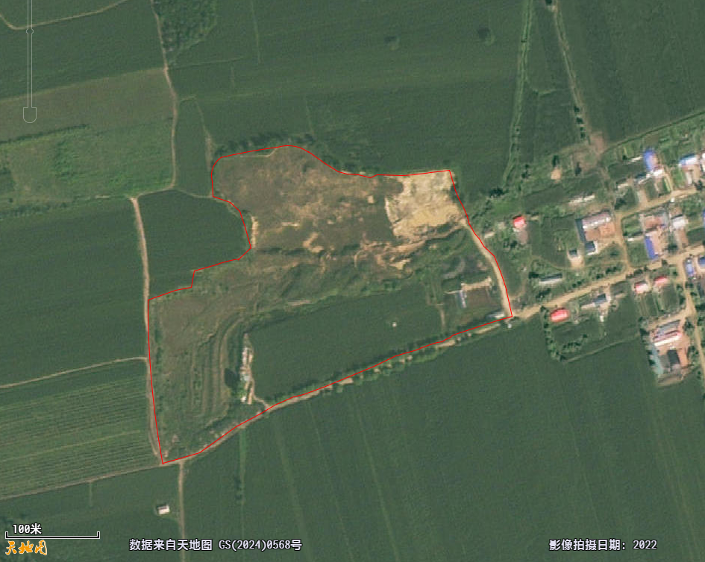
5#
4#
3#
2#
1#
附图1-1电磁监测点位图
根据现场监测结果可知，本项目升压站周围环境工频电磁强度均可满足《电磁环境控制限值》(GB8702-2014)中标准限值要求。具体监测数据见附件。
2.1.3监测频次
各监测点位监测一次。
2.1.4监测时间及监测环境
2024年11月5日，黑龙江沣淳环保科技有限公司对本项目站址进行了监测，监测时间分为昼间和夜间，昼间工作时间选在8：30~10：00，夜间工作时间为22：00~22：30。天气：晴转多云；温度：1-13℃；湿度：23-31％.
2.1.5监测方法
a）《环境影响评价技术导则输变电工程》（HJ24-2020）；
b）《交流输变电工程电磁环境监测方法（试行）》（HJ681-2013）。
2.1.6监测仪器
电磁辐射分析仪
仪器型号：NBM-550/EHP-50E
2.1.7监测结果
工频电场、工频磁场现状监测结果详见表2-1。
附表2-1工频电场、工频磁场现状监测结果
序号 | 名称 | 电场强度（V/m） | 磁感应强度（μT）
1 | 青林村第一排最近的居民房屋前1m | 0.108 | 0.0102
2 | 升压站区东侧外5m | 0.125 | 0.0109
3 | 升压站区南侧外5m | 0.109 | 0.0093
4 | 升压站区西侧外5m | 0.116 | 0.0101
5 | 升压站区北侧外5m | 0.110 | 0.0097
从表2-1可以看出，站址工频电场强度为0.109-0.125V/m，多个磁感应强度为0.0093-0.0109μT，升压站区及敏感点工频电磁场强度与工频电场强度现状监测值均满足《电磁环境控制限值》（GB8702-2014）标准要求。
3电磁环境影响预测与评价
本项目环境影响预测采用类比分析法进行，选择与本项目类似的工程对工频电场及工频磁场进行类比分析，预测本项目建成投运后工频电场及工频磁场对环境的影响。
升压站：本项目新建一座220kV升压站，在电能输送或电压转换过程中，高压输电线和高压配电设备与周围环境存在电位差，产生极低频（工频，50Hz）的电磁场，对周围环境有影响，辐射污染超过某一限值时将有可能对人体健康产生影响。由此，升压站对电磁环境的影响主要是电场（E）、磁场（H），升压站运行期间，主变压器处于持续工作状态，对电磁环境可能产生影响；其他如电容器、开关柜、高压母线及电缆等也可能对电磁辐射环境产生影响。
在电压转换过程中，高压配电设备与周围环境存在电位差，产生极低频（工频50Hz）的电磁场，对周围环境有所影响，辐射污染超过某一限值时将有可能对人体健康产生影响。由此，变电站对电磁环境的影响主要是电场（E）、磁场（H）。变电站运行期间，主变压器处于持续工作状态，对电磁环境可能产生影响；其他如电容器、开关柜、高压母线及电缆等也可能对电磁辐射环境产生影响。由于变电站内安装数量较多的各类送、变电设备，各设备产生的电磁场会发生交错和叠加，难以用计算方法来描述其周围环境的电磁场分布，因此本次环评采用类比分析方法预测变电站运行对其周围电磁场环境的影响。
本项目升压站站界工频电场强度和磁感应强度类比黑龙江华电哈尔滨呼兰一期100MW风电项目的升压站正常运行时验收监测数据，对本工程的电磁影响进行类比分析预测。厂界工频电场强度测量值最大为70.75V/m，磁感应强度测量值最大为0.0729μT，各测量点位的测量结果均低于对居民区的工频电场强度、磁感应强度评价标准《电磁环境控制限值》(GB8702-2014)中的标准限值（电场强度4kV/m，磁感应强度0.1mT）。通过类比数据可以预测本项目拟建升压站建成运营后，评价范围内的工频电场强度、工频磁感应强度能够满足《电磁环境控制限值》（GB8702-2014）标准（工频电场强度4000V/m，磁感应强度0.1mT）要求。
本项目以黑龙江华电哈尔滨呼兰一期100MW风电项目竣工环保验收监测数据为类比监测对象（见附件）。类比升压站主变容量与本项目相同，电压等级相同，主变压器皆为户外布置，布局形式相似。因此本项目升压站所产生的电磁影响与类比升压站产生的影响相同，类比数据有效可行。
3.1升压站类比工程
（1）升压站类比工程可行性分析
本项目以“黑龙江华电哈尔滨呼兰一期100MW风电项目竣工环境保护验收调查报告表”作为类比对象。类比升压站主变容量与本项目相同，电压等级相同，主变压器皆为户外布置，布局形式相似，电场强度和磁感应强度与本项目相同，且“黑龙江华电哈尔滨呼兰一期100MW风电项目竣工环境保护验收调查报告表”验收时间为2024年为3月，根据《环境影响评价技术导则输变电》（HJ24-2020）4.10.2中“最近3年内的电磁环境现状监测资料”的资料，本项目类比该项目是可行的。类比工程对照表见附表3-1。
附表3-1变压站类比工程对照表
名称 | 黑龙江华电哈尔滨呼兰一期100MW风电项目 |  | 本项目 | 类比情况
主变容量 | 100MVA |  | 100MVA | 一致
安装数量 | 1台 |  | 1台 | 一致
建筑形式 | 户外式 |  | 户外式 | 一致
电压等级 | 220kV |  | 220kV | 一致
占地面积 | 1.1340hm²（升压站区不含风电机组占地） |  | 0.6504hm²（升压站区不含储能区占地） | 本项目平面布置紧凑占地面积小于类比项目  因此可类比
架线型式 | 不停电架线 |  | 不停电架线 | 一致
电气形式 | 220kV配电装置，主变户外 |  | 220kV配电装置，主变户外 | 一致
环境条件 | 农村 |  | 农村 | 一致
 | 大陆季风气候 |  | 大陆季风气候
运行工况 | 运行工况电压可稳定到达220kV |  | 本项目设计运行工况电压为220kV | 一致
母线形式 | 单母线接线 |  | 单母线接线 | 一致
地理环境 | 位于黑龙江省哈尔滨市项目所在地地理环境平坦，无较大地形差 |  | 位于黑龙江省双鸭山市项目所在地地理环境较为平坦，无较大地形差，本项目东侧35m存在青林村敏感目标 | 地形一致，本项目东侧35m存在敏感目标近于类比对象，因此可类比
平面布置图 | 东侧厂界距离 | 45 | 32 | 本项目以及类比项目均为升压站区，类比项目不含风电机组，本项目不含储能区面积；  主变距离厂界距离相似，可类比
 | 南侧厂界距离 | 70 | 50
 | 西侧厂界距离 | 30 | 40
 | 北侧厂界距离 | 40 | 40
N |  |  | N
（2）类比项目电磁环境验收监测数据
附表3-2黑龙江华电哈尔滨呼兰一期100MW风电项目升压站工频电磁场监测结果
序号 | 监测位置 |  | 2024.3.12
 |  |  | 工频电场  强度V/m | 工频磁感应强度  μT
 | 升压站南侧外5m | 第一次 | 29.74 | 0.0936
 |  | 第二次 | 30.01 | 0.0847
 |  | 第三次 | 25.84 | 0.0901
 |  | 第四次 | 24.90 | 0.0874
 |  | 第五次 | 27.42 | 0.0722
 | 升压站东侧外5m | 第一次 | 16.41 | 0.0864
 |  | 第二次 | 16.09 | 0.0956
 |  | 第三次 | 15.22 | 0.0958
 |  | 第四次 | 15.95 | 0.0829
 |  | 第五次 | 18.43 | 0.0890
 | 升压站北侧外5m | 第一次 | 59.26 | 0.1365
 |  | 第二次 | 52.35 | 0.1683
 |  | 第三次 | 48.02 | 0.1543
 |  | 第四次 | 54.60 | 0.1645
 |  | 第五次 | 50.47 | 0.1565
 | 升压站西侧外5m | 第一次 | 15.00 | 0.0679
 |  | 第二次 | 17.37 | 0.0683
 |  | 第三次 | 16.80 | 0.0692
 |  | 第四次 | 16.98 | 0.0644
 |  | 第五次 | 16.92 | 0.0708
根据类比项目监测结果表，本项目保护目标处预测结果，见下表附表3-3
附表3-3 本项目预测结果表
序号 | 保护目标 | 预测结果
 |  | 工频电场  强度V/m | 工频磁感应强度  μT
 | 青林村 | 59.26 | 0.1365
 | 厂界 | 59.26 | 0.1365
根据《华电哈尔滨呼兰一期100兆瓦风电送出工程项目竣工环境保护验收调查表》验收期间可运行电压为220kV，已达到设计额定电压，所有设备均运行正常，工况稳定。
青林村位于本项目东侧，根据类比项目附表3-2，工频电场强度最大值为59.26V/m，工频磁感应强度为0.1365μT，类比本项目敏感目标及厂界的预测结果，类比可知本项目建成后运行期，敏感目标及厂界处可满足《电磁环境控制限值》（GB8702-2014）标准工频电场强度4000V/m，磁感应强度0.1mT的限制要求。
（3）预测评价结果
根据监测结果可见，类比升压站正常运行时，厂界工频电场强度测量值最大为59.26V/m，磁感应强度测量值最大为0.1683μT，各测量点位的测量结果均低于对居民区的工频电场强度、磁感应强度评价标准《电磁环境控制限值》(GB8702-2014)中的标准限值（电场强度4kV/m，磁感应强度0.1mT）。通过类比数据可以预测本项目拟建升压站建成运营后，评价范围内的工频电场强度、工频磁感应强度能够满足《电磁环境控制限值》（GB8702-2014）标准（居民区：工频电场强度4000V/m，磁感应强度0.1mT）。
4、电磁环境防护措施
为保证项目的电磁辐射环境符合标准，建设单位应采取以下措施：
（1）合理设计并保证设备及配件加工精良
对于变电站站设备的金属附件，如吊夹环、保护角、垫片和接头等，设计时就要确定合理的外形和尺寸，以避免出线高电位梯度点；所有的边角都应锉圆，螺栓头也应打圆或屏蔽，避免存在尖角和凸出物；特别是在出现最大电压梯度的地方，金属附件上的保护电镀层应确保光滑。
（2）控制绝缘子表面放电
使用设计合理的绝缘子，要特别关注绝缘子的几何形状及关键部位材料的特性，尽量使用能改善绝缘子表面或沿绝缘子串电压分布的保护装置。
（3）减小因接触不良而产生的火花放电
在安装设备时，保证所有的固定螺栓都可靠拧紧，导电元件尽可能接地，或连接导线电位。严格按照规划设计进行工程施工、设备选型和采购，升压站内大功率的电磁振荡设备采取必要的屏蔽措施，将机箱的孔口、门缝连接缝密封；合理布局变电所电气设备，保证导体和电气设备安全距离；选用具有抗干扰能力的设备，设置防雷接地保护装置。
5、电磁环境影响结论
类比黑龙江华电哈尔滨呼兰一期100MW风电项目竣工验收监测结果，本项目升压站工频电场强度以及工频磁感应强度均满足《电磁环境控制限值》（GB8702-2014）要求（电场强度4000V/m，磁感应强度100μT）。
6、事故风险分析
高压和超高压输变电工程事故的发生原因主要由雷电或短路产生，它将导致线路的过电流或过电压。带断路器及良好的接地（接地电阻小于0.5欧），当高压输变电系统的电压或电流超出正常运行的范围，在几十毫秒时间内断路器断开，实现变电器停运。因此，变电所不存在事故时的运行，其事故情况下不会对周围环境产生电磁场影响。

- 营业执照
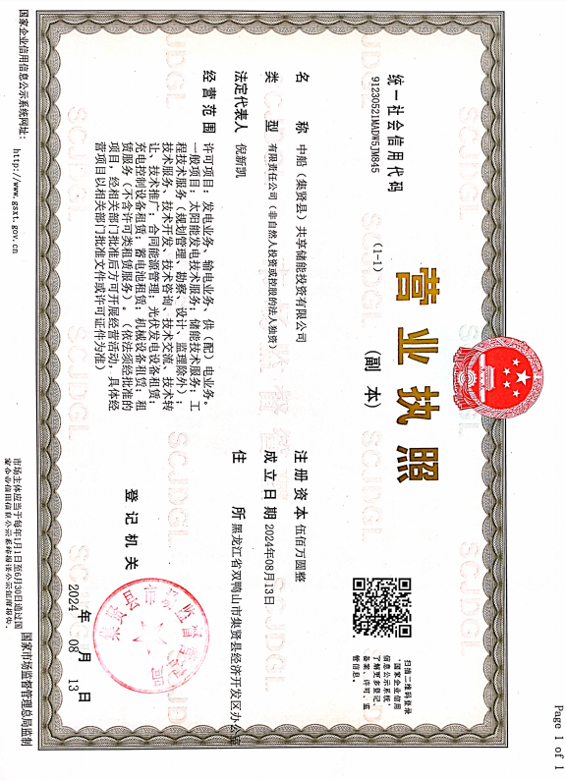
- 建设项目用地预审与选址意见书
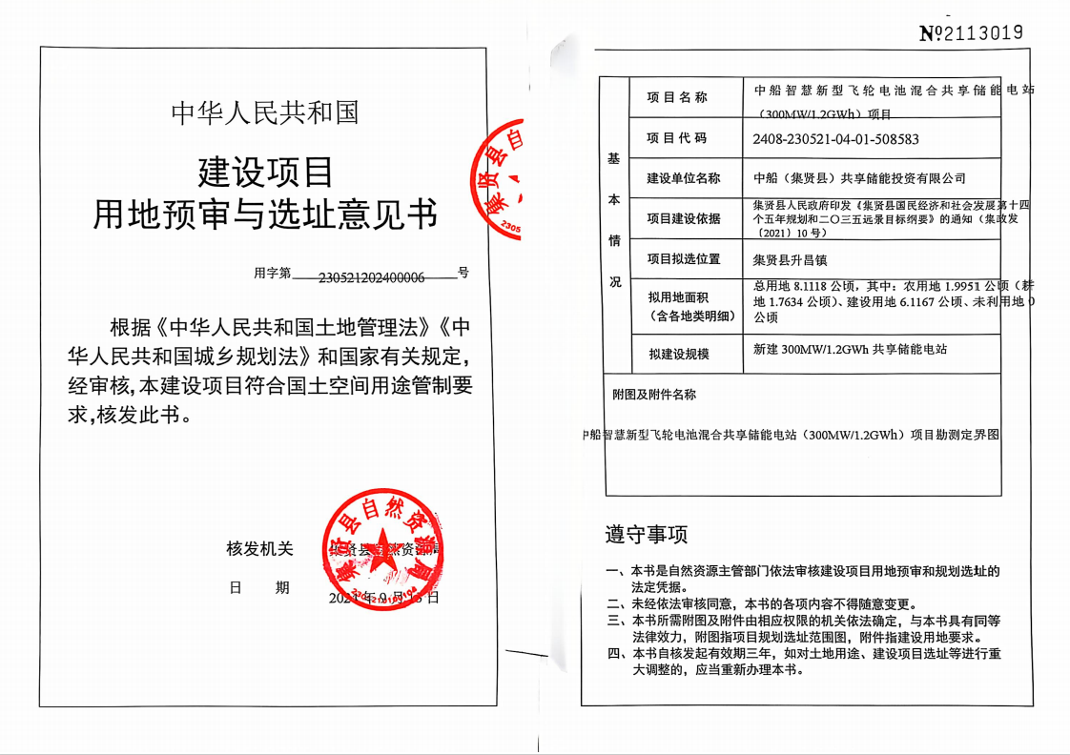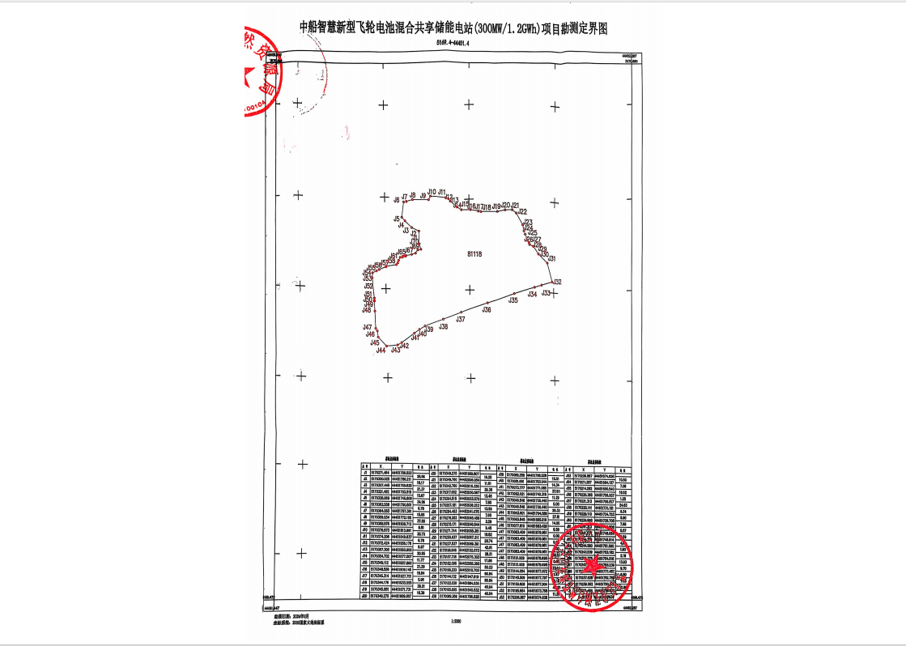
- 企业投资项目备案书
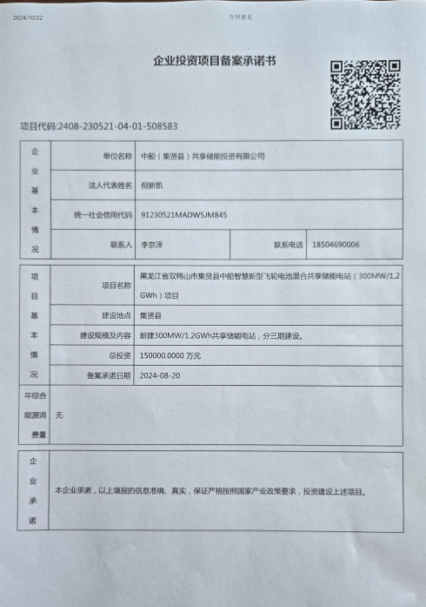
- 类比项目监测报告
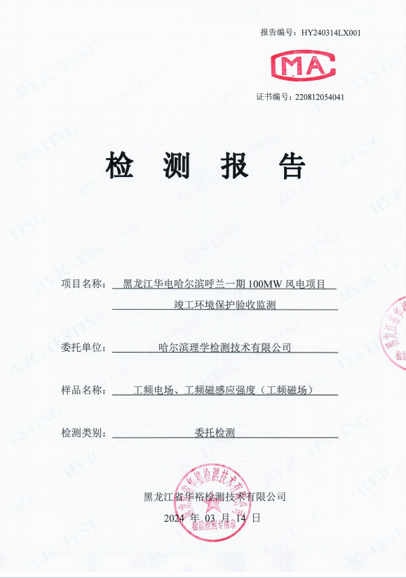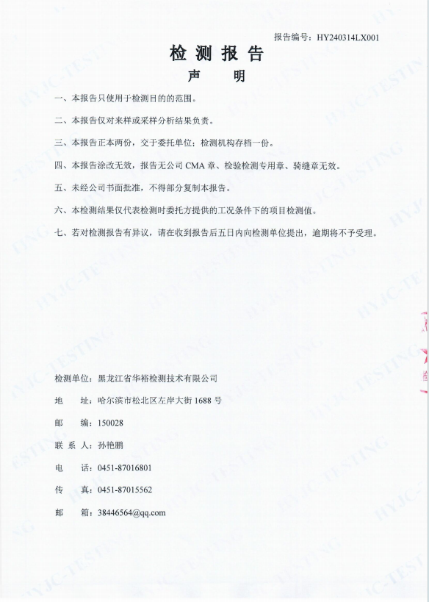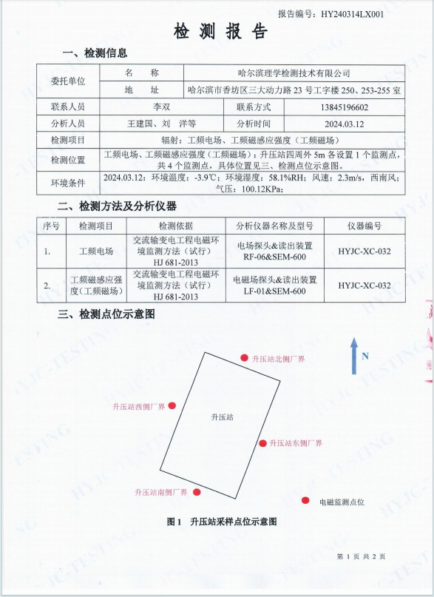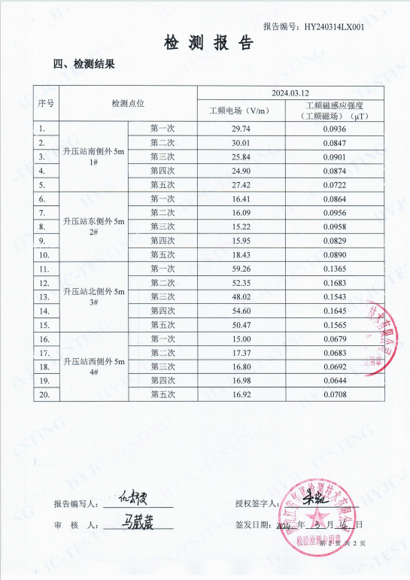
- 本项目监测报告
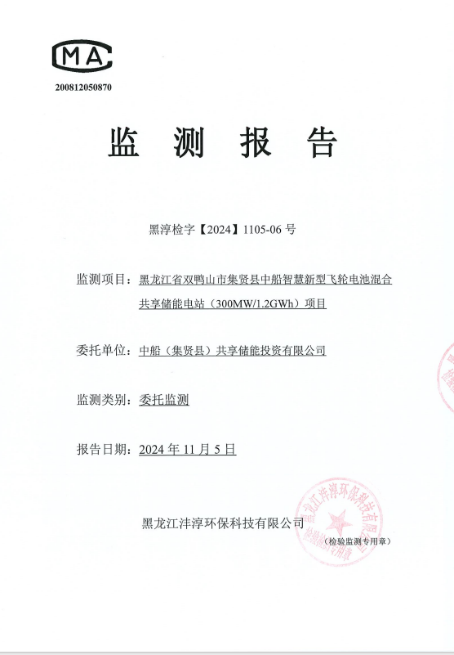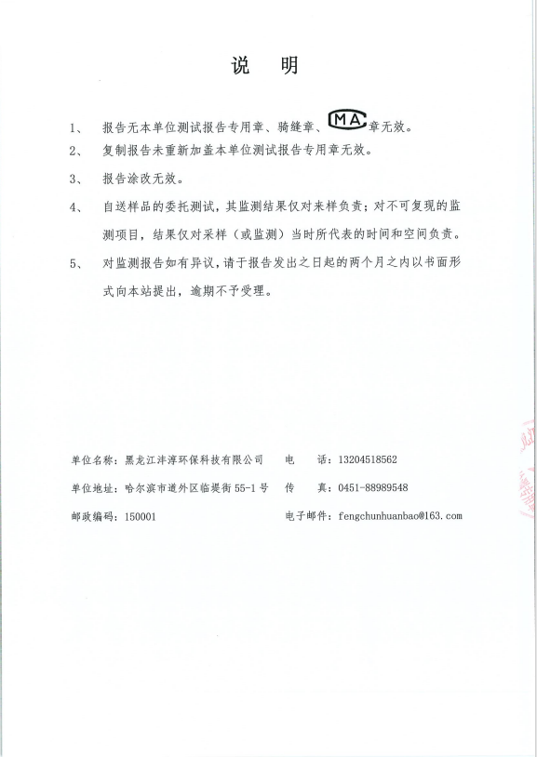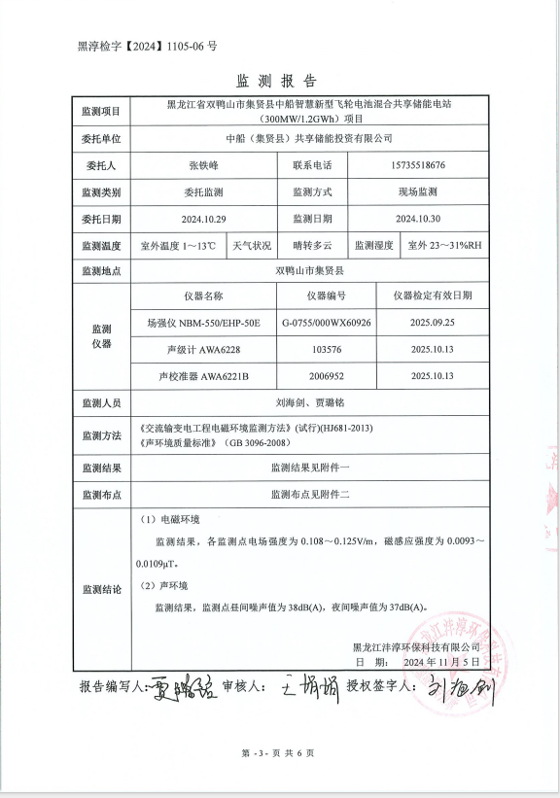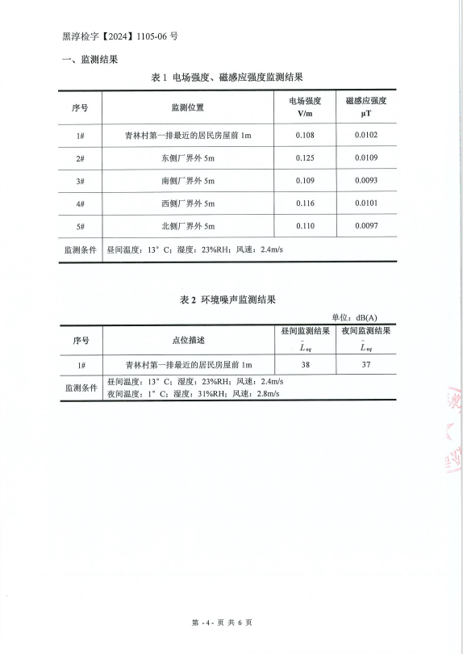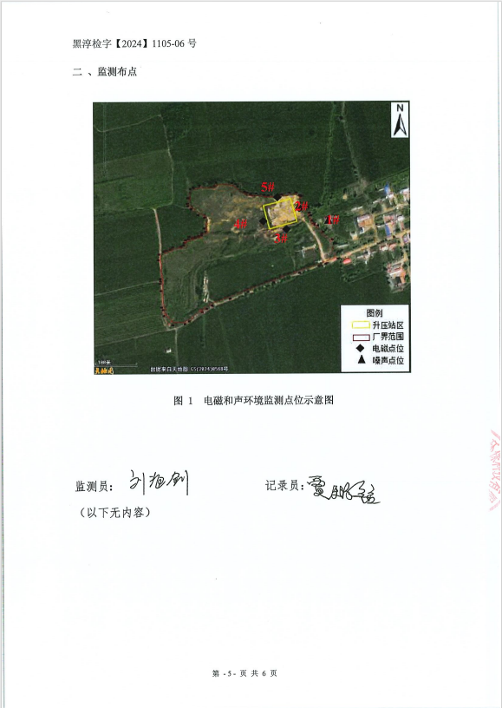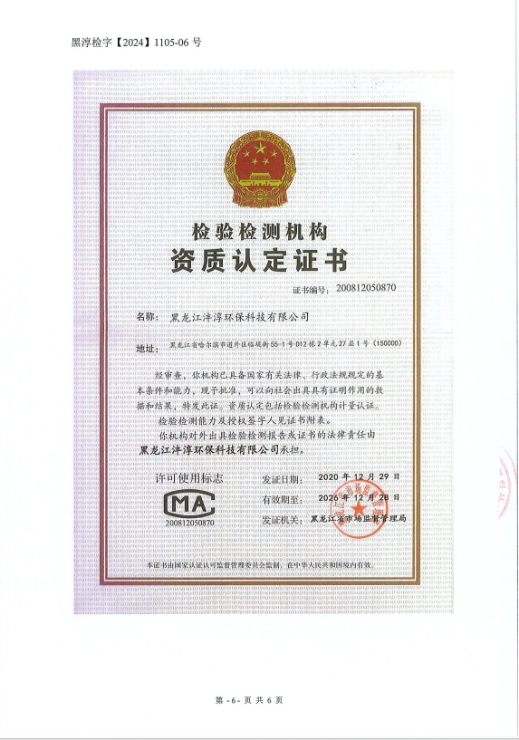
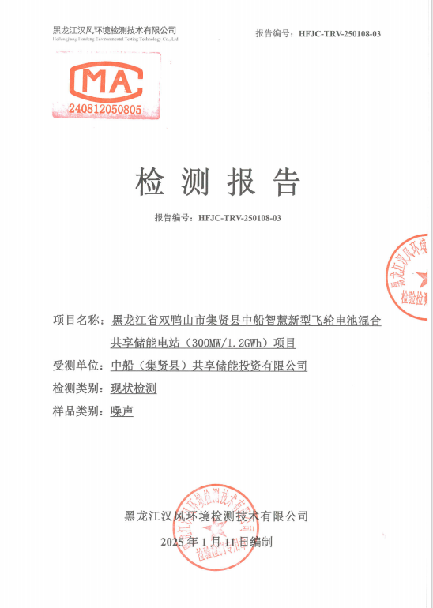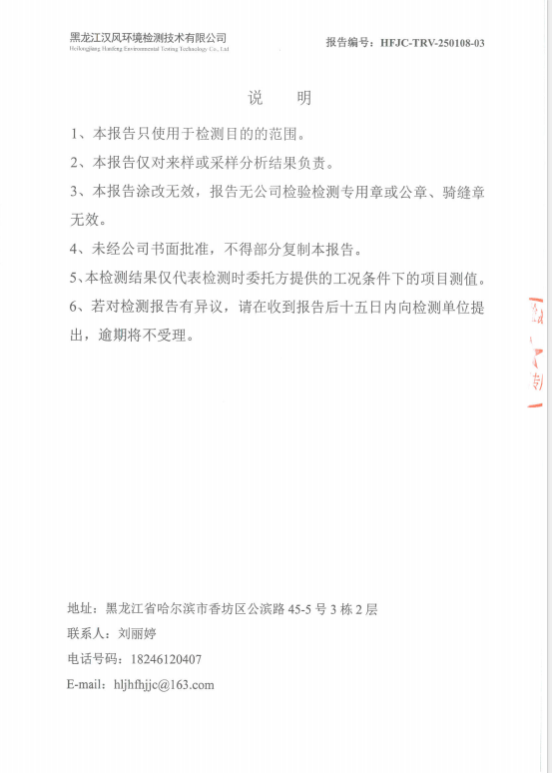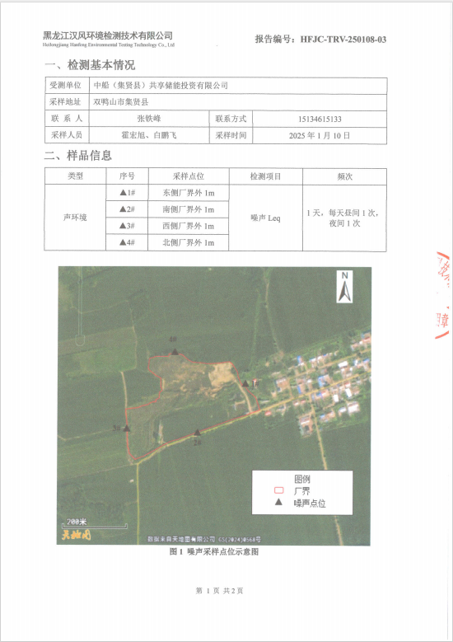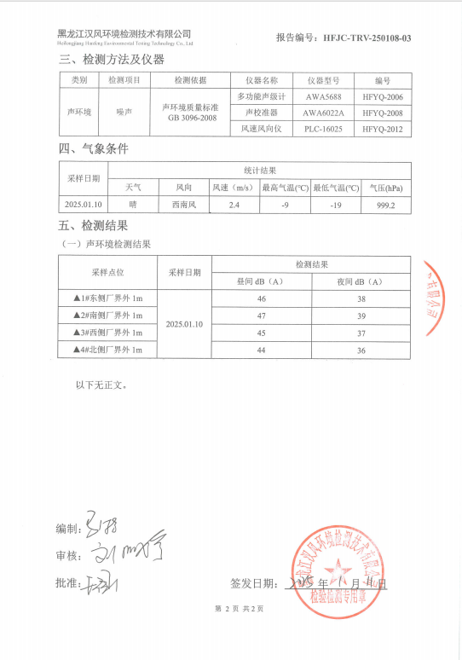

- 生态环境分区管控分析报告
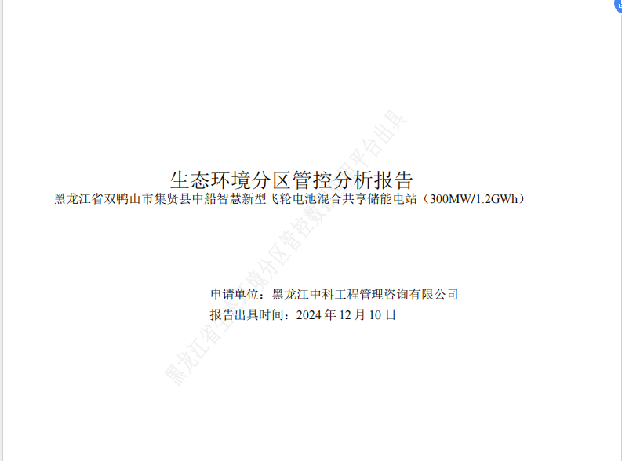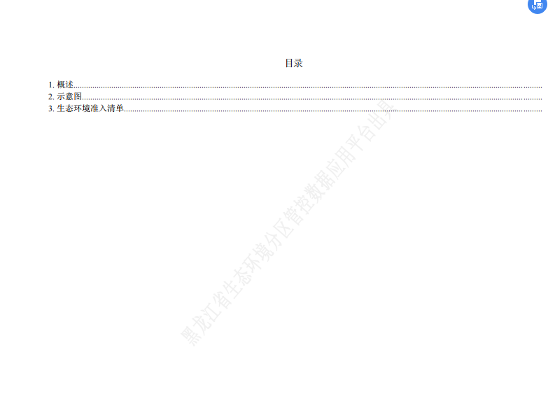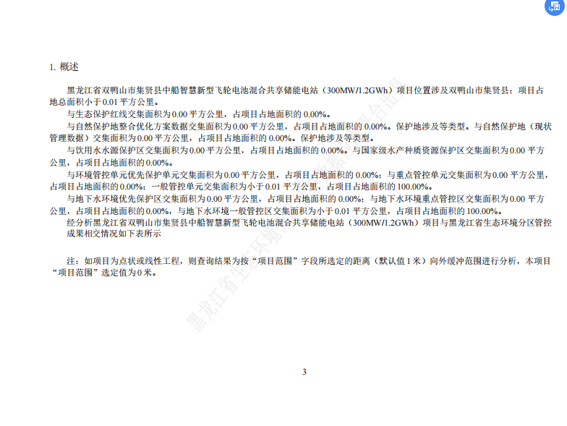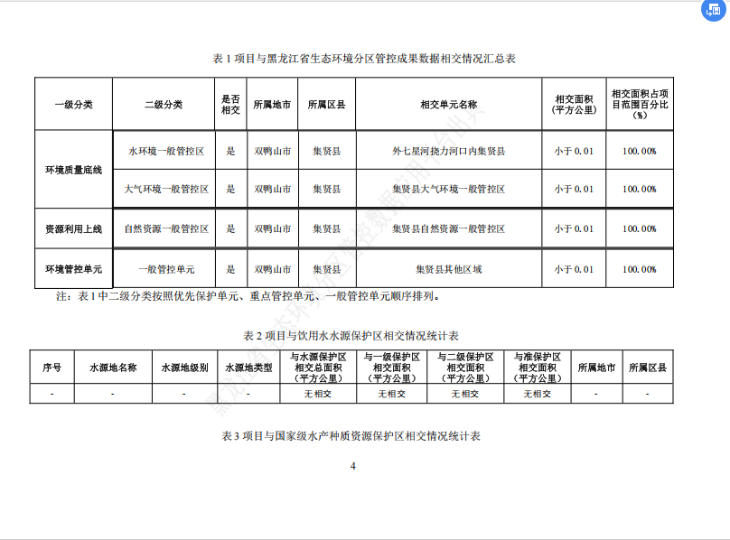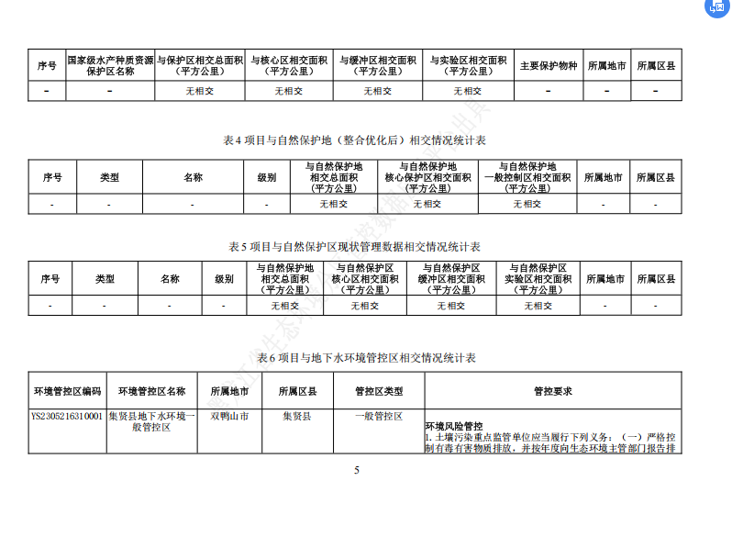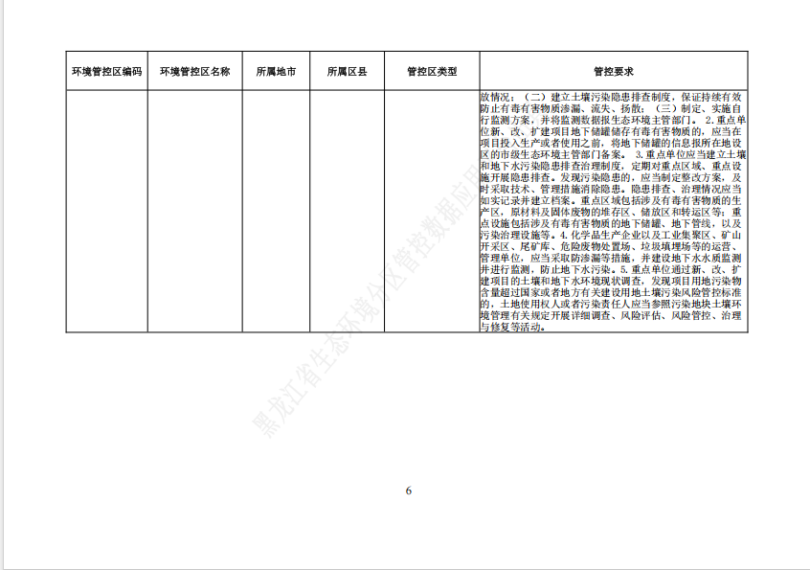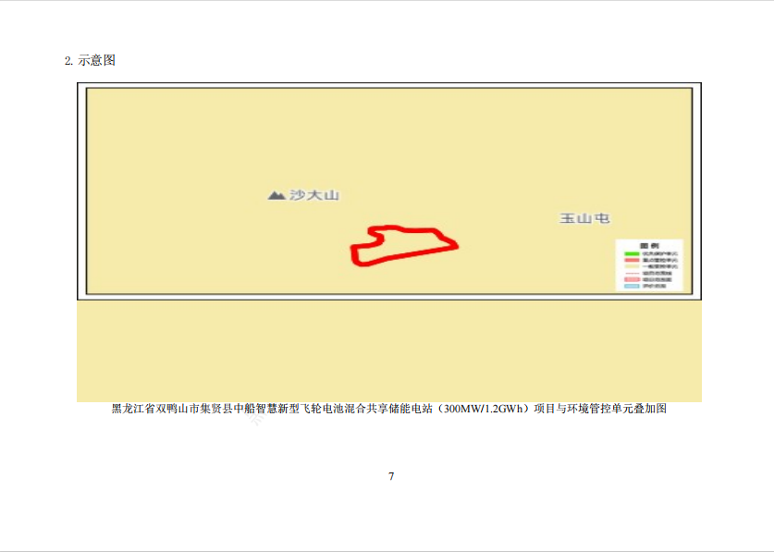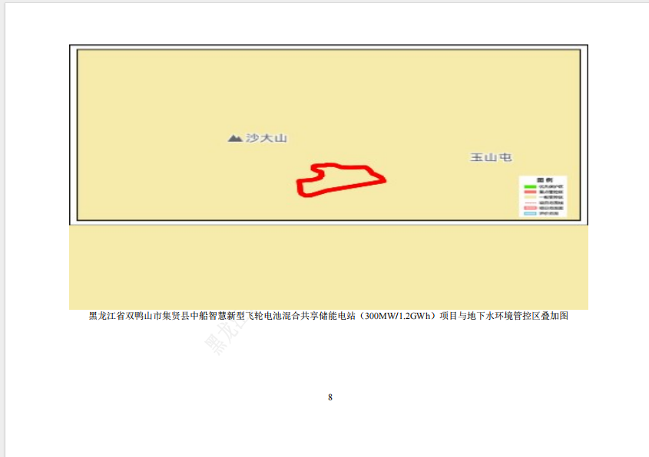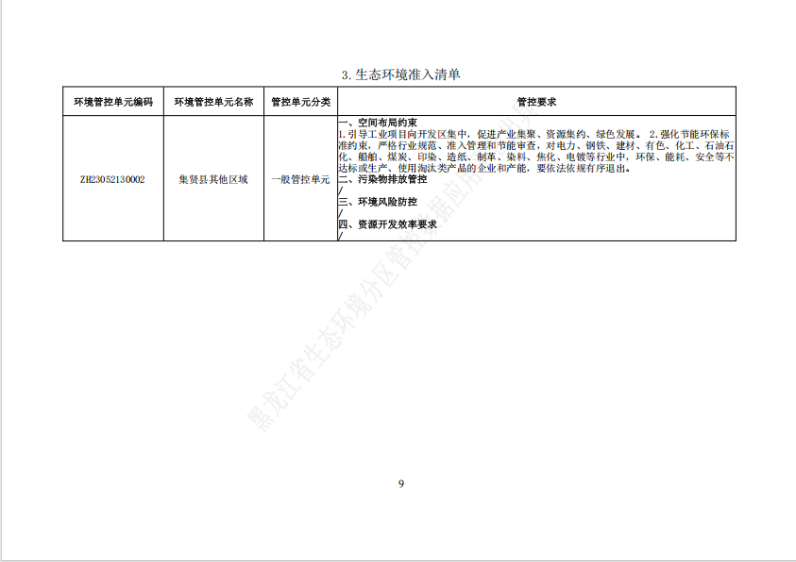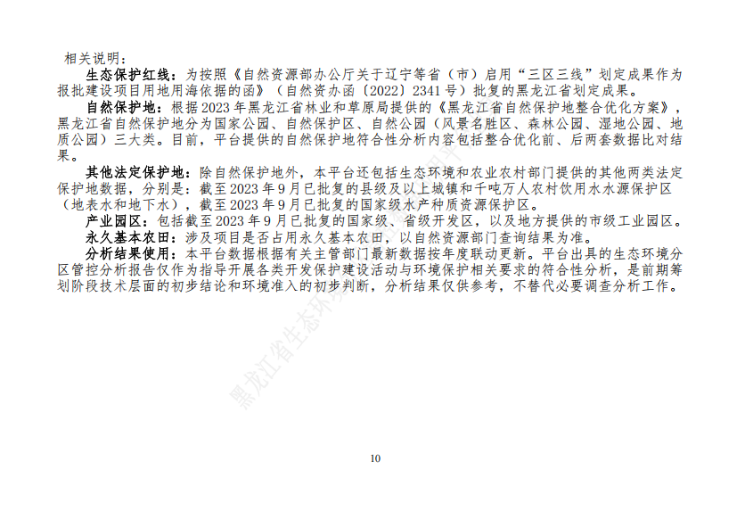

- 本项目地理位置图
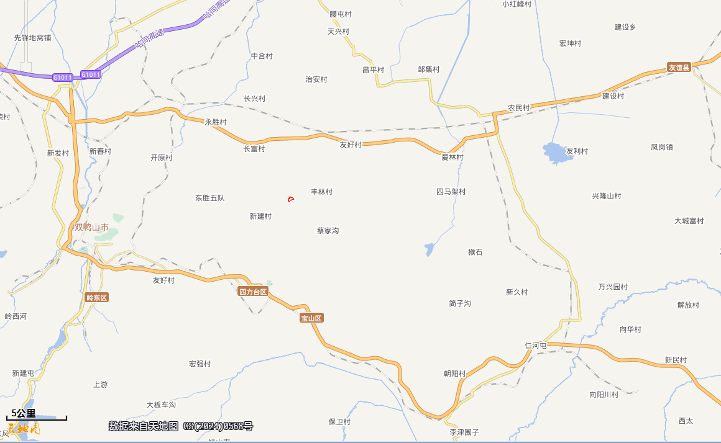
项目位置
- 本项目工程总平面布置图（1）
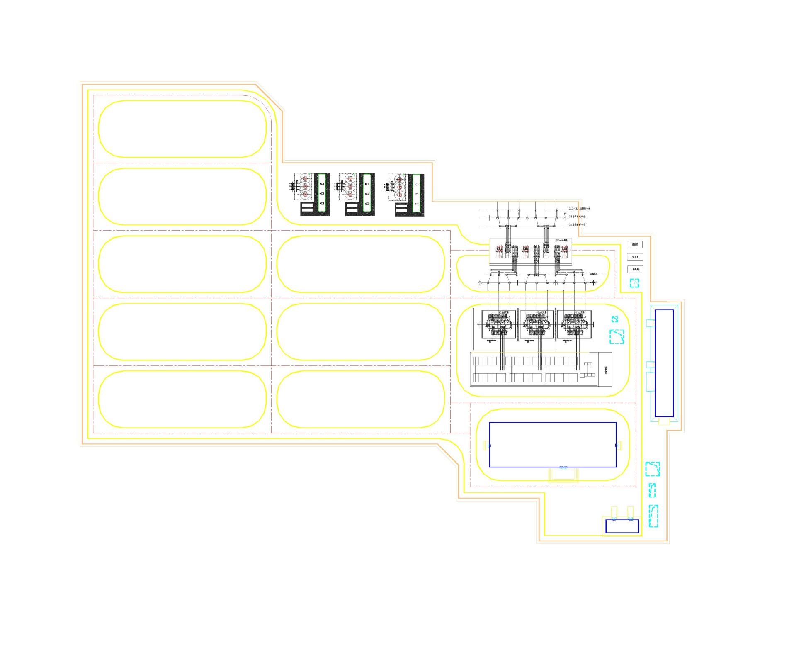
无功补偿器
升压站区
储能区

- 本项目工程总平面布置图（2）
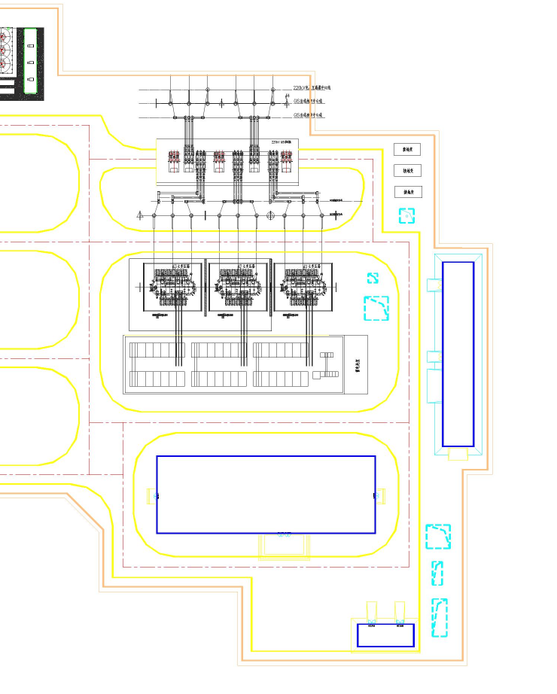
预留
配电区
接地
水井
220kV出线方向
预留
污水处理装置
化粪池
杂水池
事故油池
危废暂存点
辅助生产楼
综合楼
主变
预留主变

- 本项目施工总布置图
综合楼
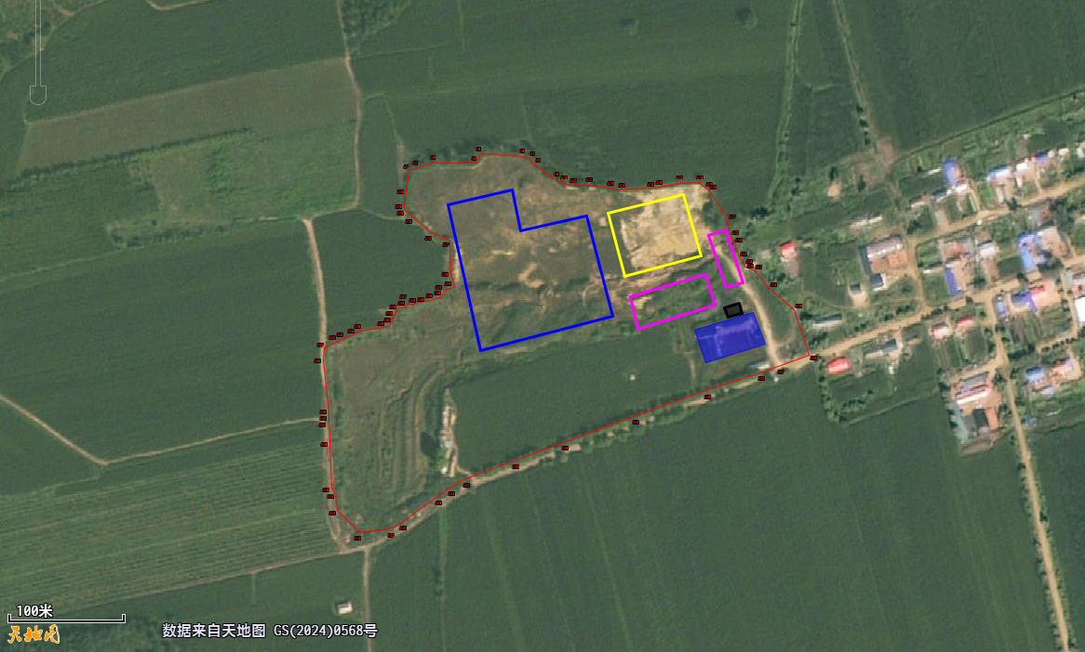
临时施工营地
危废点
综合楼
升压站区
储能区
用地红线
综合楼
- 生态环境保护目标分布及位置关系图
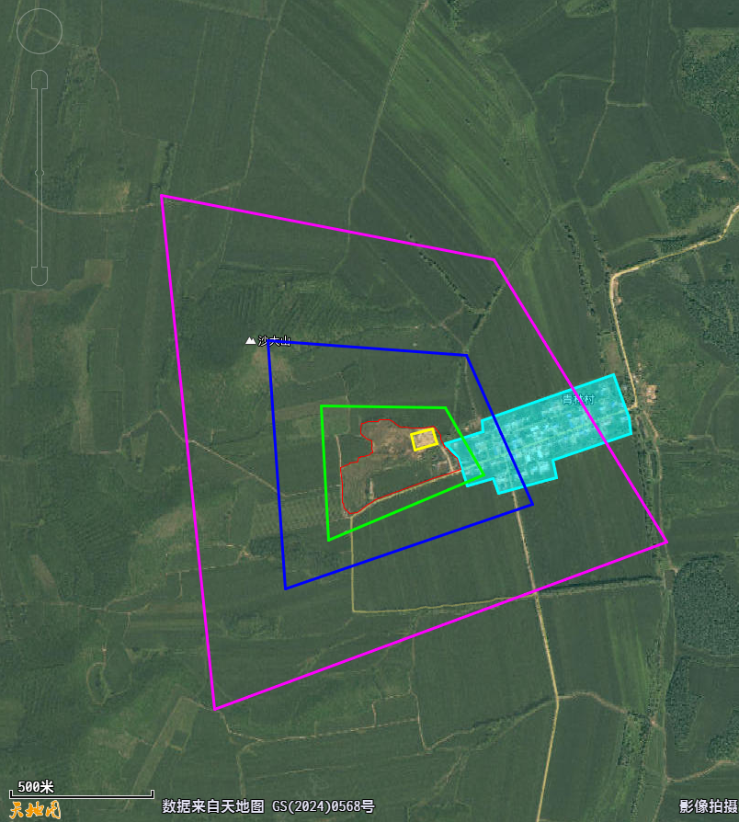
敏感点保护目标
生态500m范围
电磁40m范围
噪声200m范围
厂界
升压站区
图例

- 分区防渗图

图例
重点防渗区
一般防渗区

- 本项目土地利用现状图
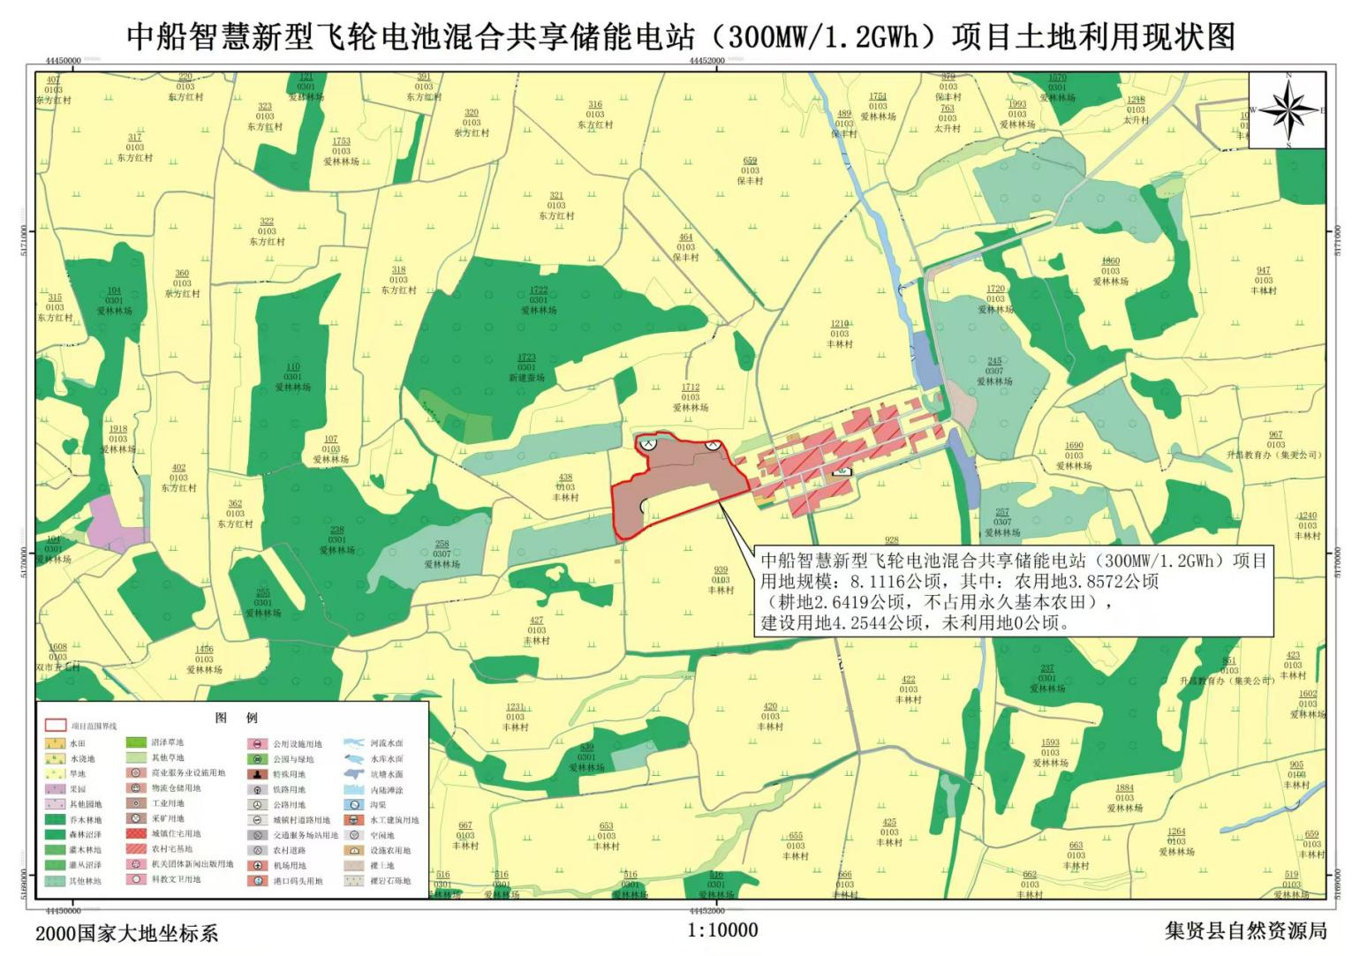

- 本工程与黑龙江省生态功能区规划图位置关系
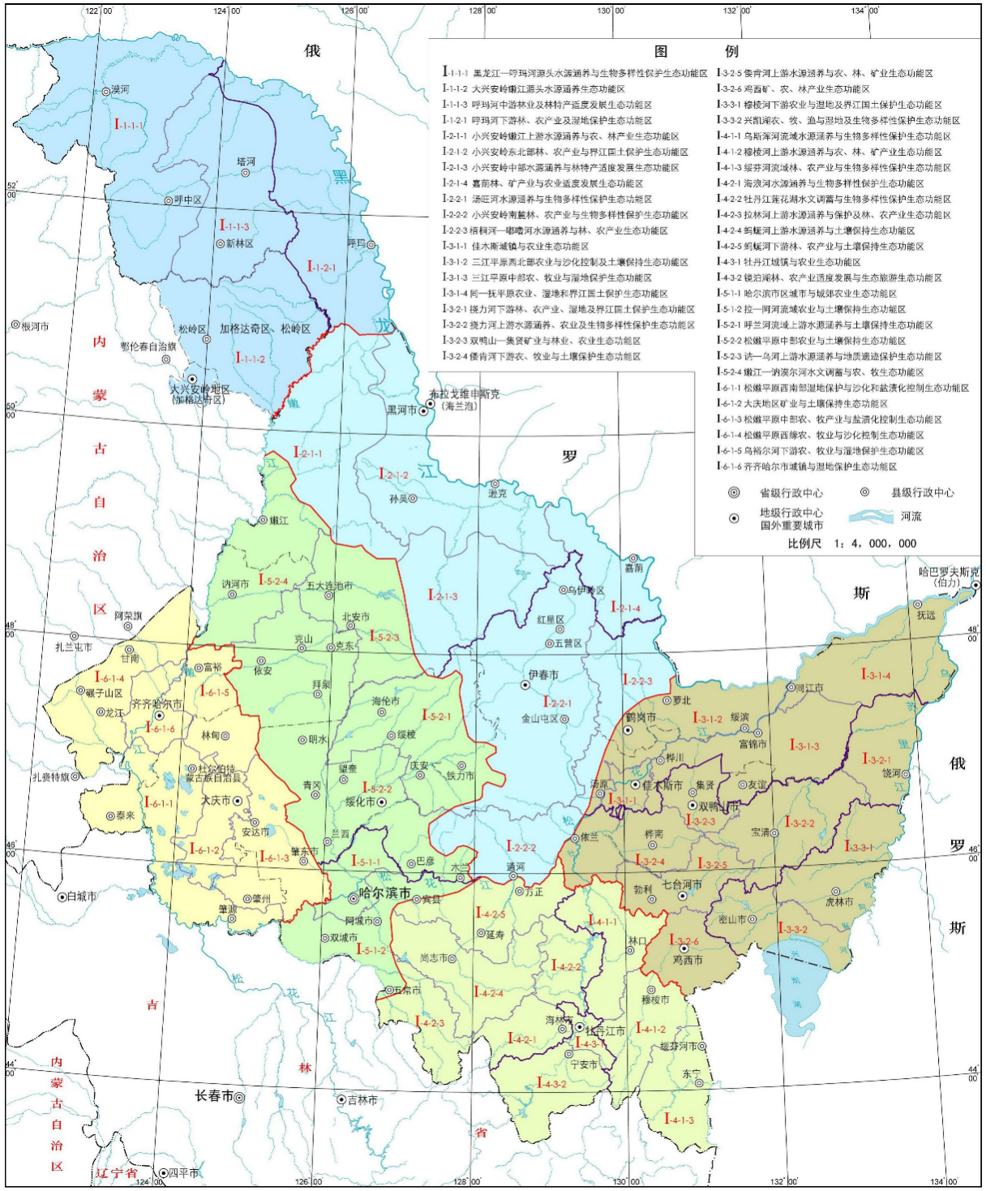
项目位置

